**PODKLAD PRO JEDNÁNÍ**

**PLENÁRNÍ SCHŮZE RHSD ČR**

**19. 11. 2018**

**MŠMT**

**1/ Přijímací zkoušky na SŠ, cut off score**

( nepodkročitelné kritéria pro přijetí na všechny typy škol – státní i soukromé)

*Komentář: AK ČR vyzvala v září ministra školství, aby MŠMT stanovilo minimální hranici úspěšnosti (cut-off score) v jednotných testech v přijímacím řízení. Jsou již nějaké základní teze návrhu?*

**ANALÝZA DOPADŮ ZAVEDENÍ NEPODKROČITELNÉ HRANICE ÚSPĚŠNOSTI VYCHÁZEJÍCÍ Z VÝSLEDKů   
JEDNOTNÉ PŘIJÍMACÍ ZKOUŠKY 2018**

Analýza se zabývá dopady zavedení nepodkročitelné hranice úspěšnosti, pokud by byla centrálně stanovena u výsledku jednotné přijímací zkoušky do oborů středního vzdělání ukončených maturitní zkouškou.

Testy jednotné přijímací zkoušky pro rok 2018 (ze kterých analýza vychází) jsou konstruovány jako ověřovací (do 20% hranice úspěšnosti u matematiky a 30-40% hranice úspěšnosti u českého jazyka   
a literatury v závislosti na míře zohlednění náhodného skóre).

Z těchto důvodů neanalyzujeme možnosti nastavení vyšší nepodkročitelné hranice úspěšnosti (cut off score – dále „COS“), než je 20 % u matematiky a 40 % u českého jazyka a literatury.

# Základní závěry

## REGIONÁLNÍ ROZDÍLY

Předpokládaná neúspěšnost u přijímacího řízení vykazuje **výrazné mezikrajové rozdíly**, které jsou dány zejména rozdílnou strukturou oborů středních škol v regionech a rozdílnou úrovní úspěšnosti žáků hlásících se do maturitních oborů středních škol.

Největší dopady by zavedení nepodkročitelné hranice úspěšnosti mělo ve dvou skupinách regionů

* V krajích s nízkým socioekonomickým a vzdělanostním zázemím – Ústeckém, Moravskoslezském, Libereckém, a Karlovarském
* Ve Středočeském kraji, pro který funguje jako spádové vzdělanostní centrum Praha, a to zejména pro okresy Praha-východ a Praha-západ

Především v krajích s vyšší nezaměstnaností a nižší úrovní vzdělanosti by zavedení nepodkročitelné hranice neúspěšnosti mohlo vést k dalšímu prohlubování rozdílů mezi kraji.

## VÍCELETÁ GYMNÁZIA

**V průměru České republiky by se zavedení nepodkročitelné úspěšnosti oborů víceletých gymnázií v příliš velké míře nedotklo.** Hlavním důvodem je vysoký převis poptávky (cca 2,2 násobek přihlášených v porovnání s počty přijatých).

Neúspěšnost při přijímacím řízení se předpokládá na úrovni 18 %, resp. 28 % (v případě M20xC30, resp. M20xC40) u osmiletých gymnázií a 10 %, resp. 16 % u gymnázií šestiletých. V obou případech ale stále počet úspěšných uchazečů výrazně převyšuje počet odevzdaných zápisových lístků a odhadovaný počet nově přijatých vzhledem k vysokému převisu poptávky.

V některých regionech by však mohlo dojít k nenaplnění oborů zejména malých škol (v průměru by se toto mohlo dotknout cca 3-6 % nově přijímaných), nicméně je velmi pravděpodobné, že při vysokém převisu poptávky by došlo k přesunu zájmu uchazečů i směrem k těmto školám a zavedení nepodkročitelné hranice se ve výsledku víceletých gymnázií nedotkne.

## ČTYŘLETÁ GYMNÁZIA

**Zavedení nepodkročitelné hranice úspěšnosti by se prakticky nedotklo oborů čtyřletých gymnázií.** Hlavním důvodem je převis poptávky (cca 1,5 násobek přihlášených v porovnání s počty přijatých) a vysoká úspěšnost uchazečů.

Uchazeči o studium ve čtyřletých oborech gymnázií by v případě zavedení nepodkročitelné hranice úspěšnosti byli u přijímacího řízení poměrně úspěšní – neuspěla by pouze 3 % přihlášených. Zavedení nepodkročitelné hranice úspěšnosti při přijímacím řízení by tak nemělo na čtyřletá gymnázia žádný dopad.

V některých regionech by mohlo dojít k problémům s naplněností tříd zejména v případě malých škol (v průměru by se toto mohlo dotknout cca 2 % nově přijímaných), nicméně je velmi pravděpodobné, že při vysokém převisu poptávky dojde k přesunu zájmu uchazečů i směrem k těmto školám a zavedení nepodkročitelné hranice se ve výsledku čtyřletých gymnázií nedotkne.

## OBORY LYCEÍ

**Zavedení nepodkročitelné hranice úspěšnosti by se oborů lyceí prakticky nedotklo.** Hlavním důvodem je stejně jako u gymnázií převis poptávky (cca 2,2 násobek přihlášených v porovnání s počty přijatých) a vysoká úspěšnost uchazečů.

U přijímacího řízení by v případě zavedení nepodkročitelné hranice úspěšnosti u přijímacího řízení bylo úspěšných 91 %, resp. 90 % uchazečů (v případě zavedení COS M20xC30, resp. M20xC40). I při desetiprocentní neúspěšnosti by však v důsledku vyššího převisu poptávky byl počet úspěšných stále výrazně vyšší, než je počet odevzdaných zápisových lístků, resp. odhadovaný počet přijatých.

V některých regionech by mohlo dojít k nenaplnění oborů lyceí zejména některých malých škol (v průměru by se toto mohlo dotknout cca 4 % nově přijímaných), nicméně je velmi pravděpodobné, že při vysokém převisu poptávky dojde k přesunu zájmu uchazečů i směrem k těmto školám a zavedení nepodkročitelné hranice se ve výsledku čtyřletých ani lyceí nedotkne.

## OBORY STŘEDNÍCH ODBORNÝCH ŠKOL

Zavedení nepodkročitelné hranice úspěšnosti by se **v případě oborů středních odborných škol** prakticky nedotklo oborů technických středních škol (obory strojírenství, elektrotechnika, informatika, výpočetní technika, aplikovaná chemie, stavebnictví, doprava a interdisciplinární technické obory) a ekonomických, naopak nižší úspěšnost by měla **dopad zejména do oborů zemědělských, zdravotnických, humanitních** (např. pedagogických a sociální péče) **a oborů hotelnictví a turismus.** Dopad by tam byl výraznější zejména u oborů**, ve kterých se vzdělává větší podíl dívek.**

Uchazeči o maturitní obory SOŠ by v případě nastavení COS M20xC30 neuspěli z 20 % a v případě M20xC40 by jich neuspělo 23 %. V porovnání s celkovým počtem 45 100 přihlášených uchazečů v roce 2018 by jich u zkoušek uspělo 36 200, resp. 35 000 (při nastavení COS M20xC30, resp. M20xC40). Přijato by tak bylo cca 33 700, resp. 33 000 uchazečů o maturitní obory SOŠ, což je o 1 200-1 900 méně než předpokládaný počet přijatých v roce 2018 (bez zavedení nepodkročitelné hranice úspěšnosti).

Nejmenší dopad zavedení COS (M20xC30, resp. M20xC40) by se projevil u oborů technických, kde by bylo neúspěšných 12 % resp. 15 % uchazečů, a u oborů ekonomických (16 %, resp. 18 % neúspěšných). U oborů ekonomických je sice v porovnání s technickými obory nižší úspěšnost, je zde ale vyšší převis poptávky, takže v důsledku by dopady zavedení nepodkročitelné hranice úspěšnosti byly minimální. V případě ostatních oborů středních odborných škol by šlo o podstatně vyšší neúspěšnost kolem 30 %.

U části středních odborných škol by mohlo dojít k problému s naplněností tříd v některých oborech. Případné neotevření těchto tříd by se mohlo dotknout cca 15 % žáků přijatých do těchto oborů. Toto by se týkalo prakticky všech oborů středních odborných škol, mírnější dopady by byly v případě ekonomických a technických oborů.

## OBORY STŘEDNÍCH ODBORNÝCH UČILIŠŤ A OBORY NÁSTAVBOVÉHO STUDIA

Zavedení nepodkročitelné hranice úspěšnosti by **mělo největší dopad na obory středních odborných učilišť a obory nástavbového studia.**

V případě oborů nástavbového studia by už při nastavení COS 20 % u matematiky a 30 % u českého jazyka (M20xC30) neuspělo u zkoušek 68 %, v případě M20xC40 pak 73 %. V porovnání s celkovým počtem 8 300 přihlášených uchazečů v roce 2018 by jich u zkoušek uspělo 1 750, resp. 1 450 (při nastavení COS M20xC30, resp. M20xC40).

Uchazeči o maturitní obory SOU by pak v případě nastavení COS M20xC30 neuspěli z 34 % a v případě M20xC40 by jich neuspělo 40 %. V porovnání s celkovým počtem 5 400 přihlášených uchazečů v roce 2018 by jich u zkoušek uspělo 5 500, resp. 5 000 (při nastavení COS M20xC30, resp. M20xC40). Přijato by tak bylo cca 5 000, resp. 4 600 uchazečů o maturitní obory SOU, což je o 1 000, resp. 1 400 žáků méně, než je předpokládaný počet nově přijatých do těchto oborů v roce 2018.

## DOPADY DO UČEBNÍCH OBORŮ

Za předpokladu, že by se neúspěšní uchazeči o maturitní obory začali vzdělávat v učebních oborech, **došlo by k navýšení počtu nové přijatých do učebních oborů o cca 2 300 – 3 600 žáků.** Šlo by zejména o ty, kteří se původně hlásí do maturitních oborů SOU (1 000 – 1 400 žáků) a do maturitních oborů SOŠ (1 200 – 1 900 žáků).

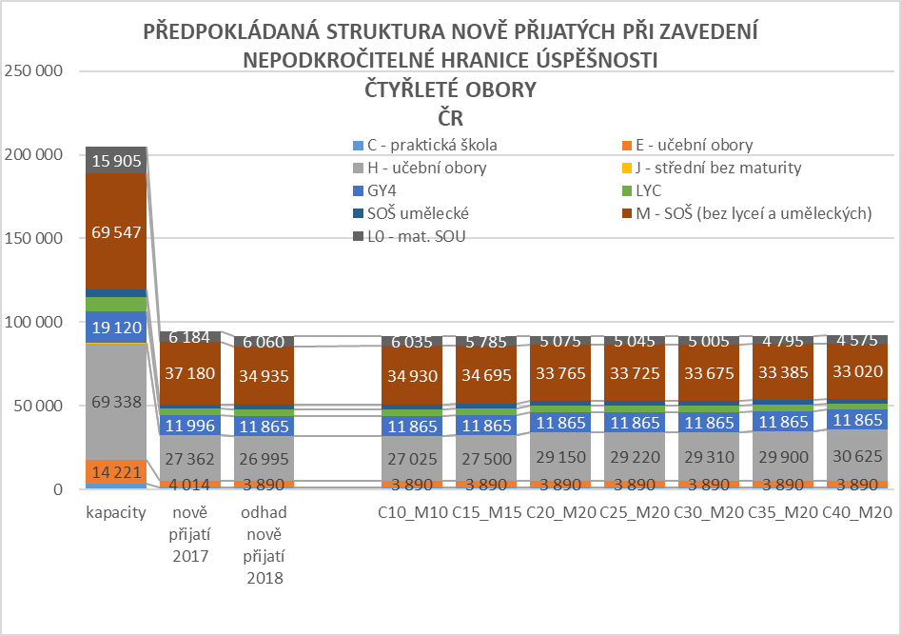

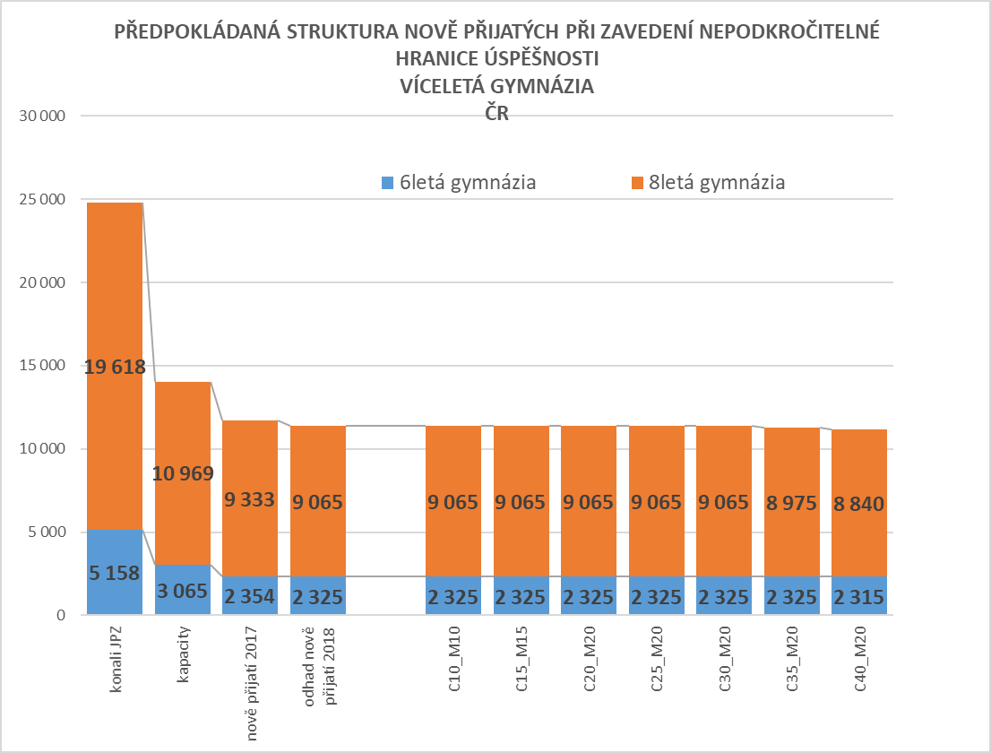

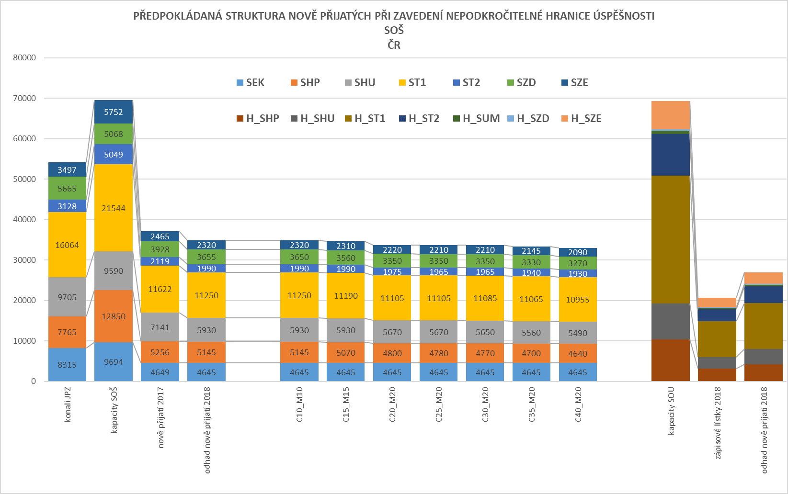

# Hlavní město Praha

Pro hlavní město Prahu by vzhledem k husté síti škol, vyššímu převisu poptávky u maturitních oborů (Praha funguje jako vzdělanostní centrum zejména pro Středočeský kraj, ale v menší míře i pro další kraje ČR) a menšímu podílu maturitních oborů na SOU a v nástavbách zavedení nepodkročitelné hranice úspěšnosti příliš velké dopady nemělo.

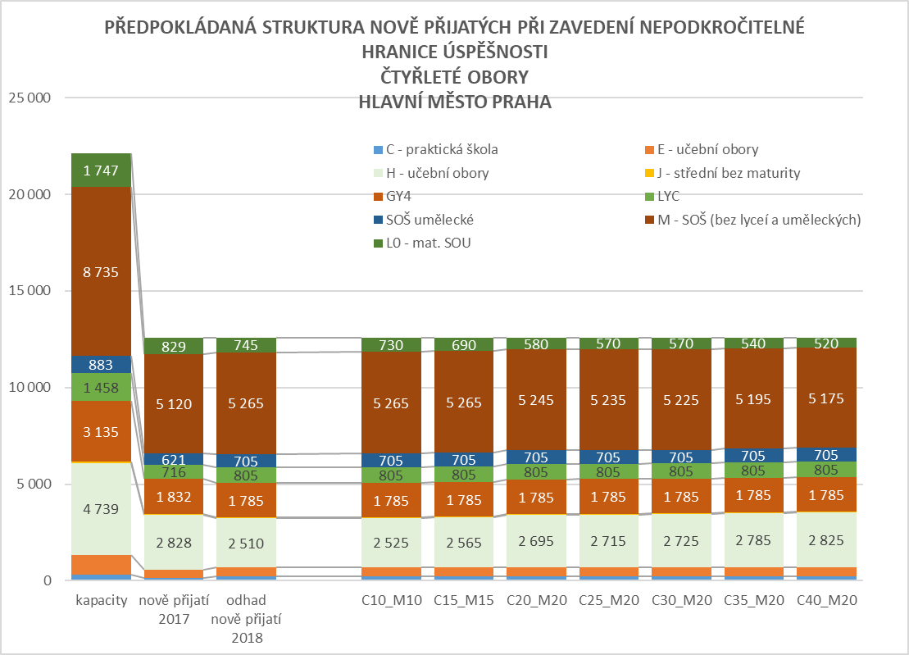Praha je navíc region s nejvyšší úrovní vzdělanosti (pouze 7 % obyvatel se základním vzděláním a 18 % s výučním listem a na druhé straně s nejvyšším podílem vysokoškolsky vzdělaných obyvatel) a je zde vyšší poptávka po maturitních oborech, než je tomu v jiných krajích.

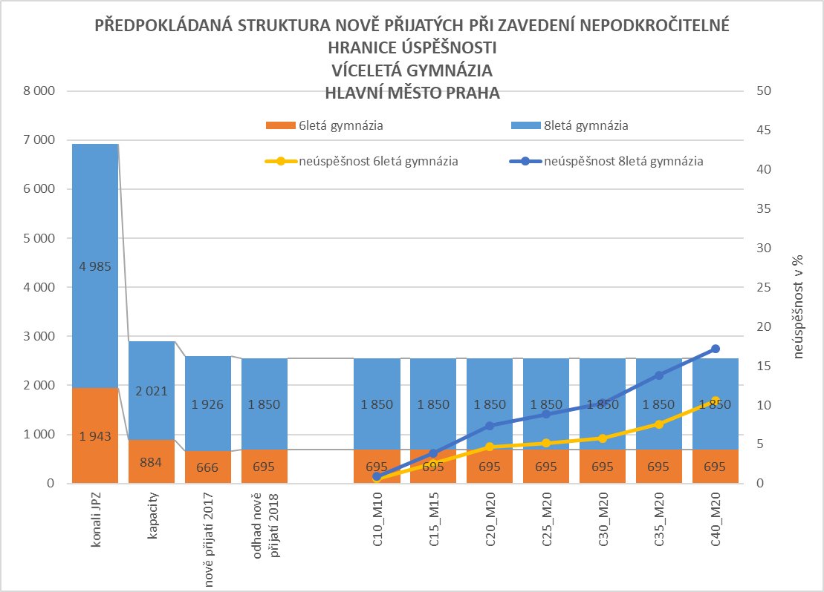Ke snížení počtu nově přijatých do maturitních oborů by došlo prakticky pouze u nástavbových oborů a oborů SOU, středních odborných škol by se zavedení nepodkročitelné hranice dotklo minimálně (snížení počtu nově přijatých do 110 žáků). S ohledem na menší počet přijatých do maturitních oborů SOU by došlo k velmi mírnému navýšení počtu přijatých do učebních oborů o 200-300 žáků.

Počty přijímaných do gymnázií (čtyřletých i víceletých) by zůstaly beze změny, a to zejména vzhledem k vysokému převisu poptávky a vyšší míře úspěšnosti. Pokud by došlo k nenaplnění tříd některých gymnázií, tyto dopady pak budou v rámci hlavního města Prahy minimální.

Z oborů středních odborných škol by určité problémy mohly mít obory hotelnické a podnikatelské, které by k naplnění oborů musely přijmout prakticky všechny, kteří y úspěšně prošli přijímacím řízením. Pokud půjdeme až na úroveň školy, mohly by některé střední školy mít problémy s naplněním tříd. Týká se to zejména škol s obory zdravotnickými, zemědělskými, hotelovými a podnikatelskými a humanitními. Jedná se převážně o školy, které mají s naplněností ročníku problémy již nyní.

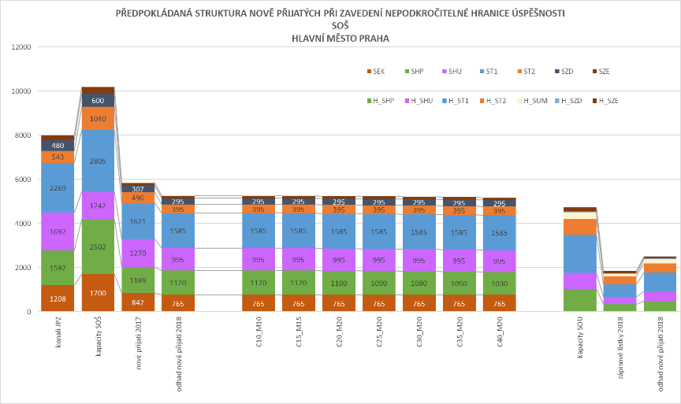

# Jihočeský kraj

Pro Jihočeský kraj by zavedení nepodkročitelné hranice nespěšnosti příliš velké dopady nemělo. 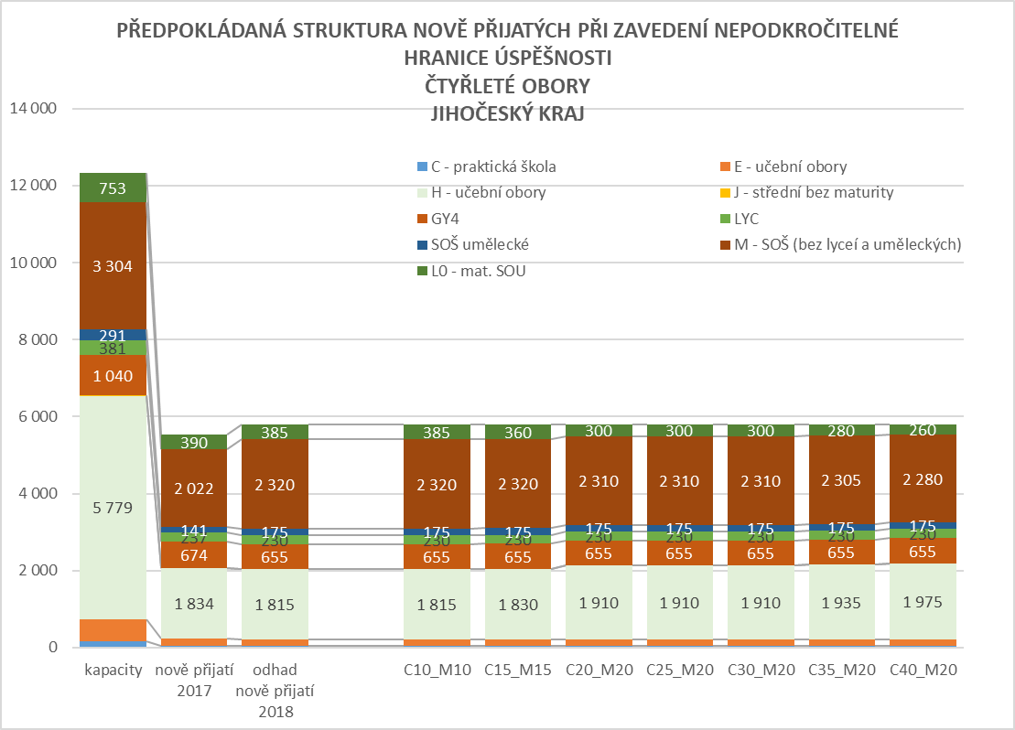

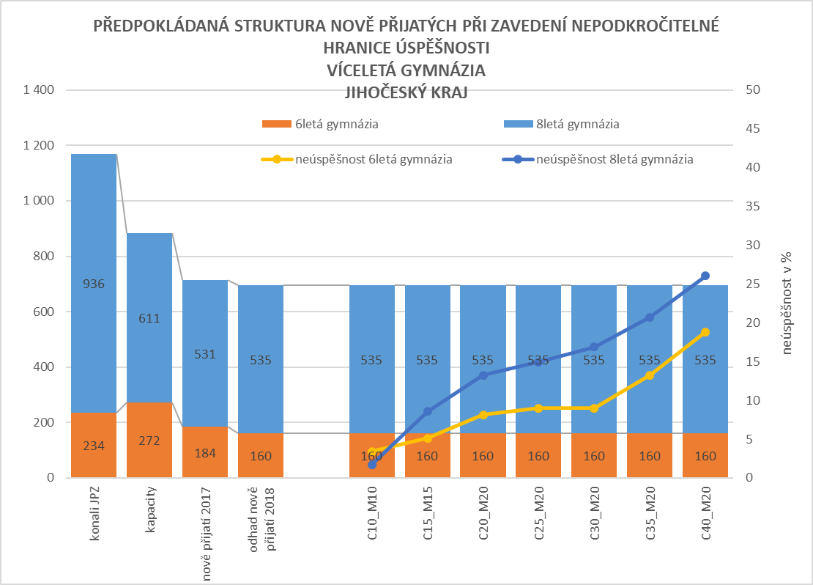Došlo by ke snížení počtu žáků v oborech nástavbového studia (kde by neúspěšnost dosáhla hranice až 79 %) a maturitních oborů SOU (s téměř 33%, resp. 40% neúspěšností). V případě těchto oborů by počet úspěšných nedosáhl ani na úroveň počtu odevzdaných zápisových lístků. U středních odborných škol by došlo ke snížení počtu přijatých pouze v řádu desítek žáků.

S ohledem na menší počet přijatých do maturitních oborů SOU by došlo k velmi mírnému navýšení počtu přijatých do učebních oborů (o cca 100-160 žáků).

Počty přijímaných do gymnázií (čtyřletých i víceletých) by zůstaly beze změny, a to zejména vzhledem k vysokému převisu poptávky. Pokud by došlo k nenaplnění tříd některých gymnázií, tyto dopady pak budou v rámci Jihočeského kraje byly minimální, dotkly by se zhruba 4-5 škol, které mají problémy s naplněním tříd i v současnosti.

Z oborů středních odborných škol by problémy mohly mít zejména obory zemědělské a zdravotnické, které by k naplnění oborů musely přijmout prakticky všechny, kteří úspěšně prošli přijímacím řízením. Pokud půjdeme až na úroveň školy, tak by právě některé z těchto škol mohly mít problémy s naplněním tříd. Jedná se převážně o školy, které mají s naplněností ročníku problémy již nyní.

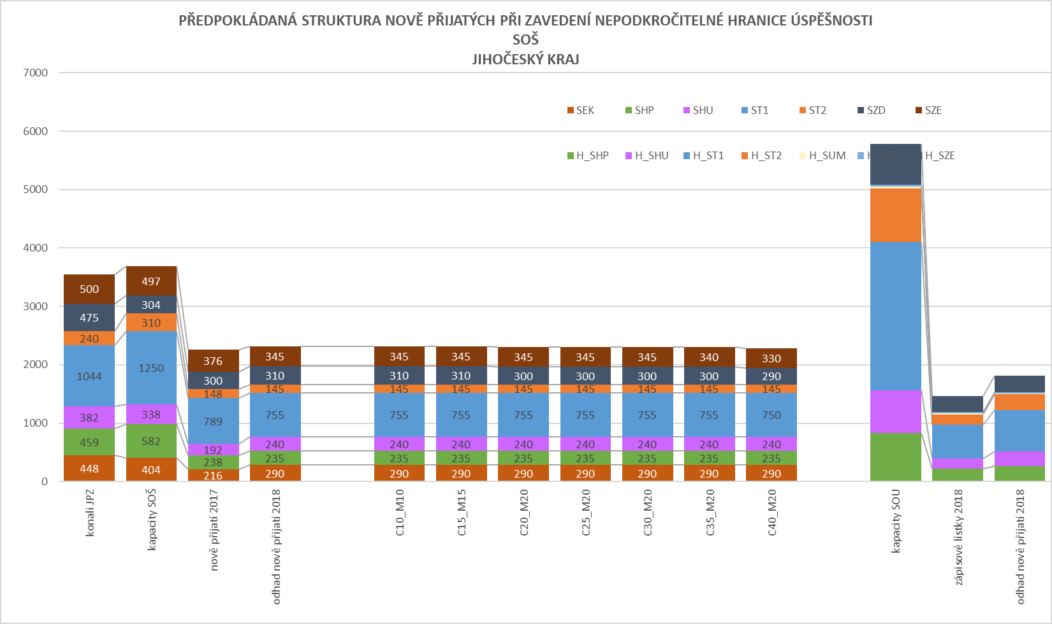



# Jihomoravský kraj

Jihomoravský kraj je z pohledu územního členění a rozložení škol atypický – Brno je vzdělanostním centrem regionu (obdobně jako Praha), ale kraj má zároveň školy rozmístěné i mimo toto centrum. Navíc je Jihomoravský kraj druhým regionem s nejvyšším podílem vysokoškolsky vzdělaných lidí a druhým regionem s nejnižším podílem obyvatel bez vzdělání nebo se vzděláním základním.

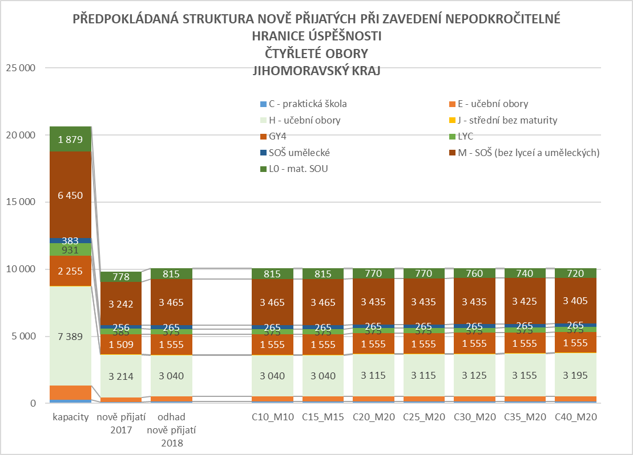

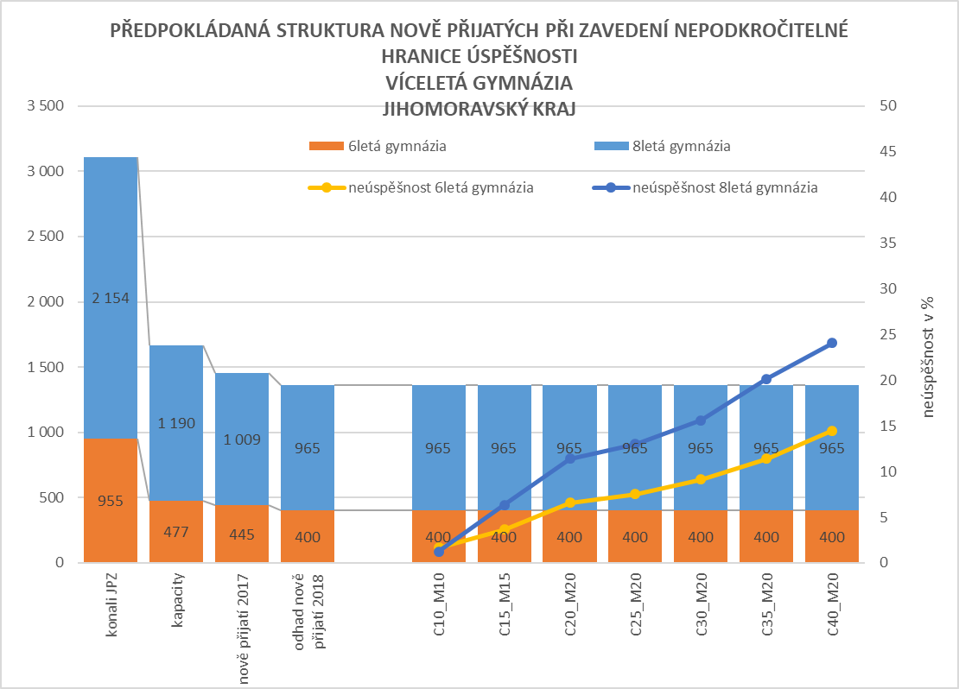Jihomoravský kraj se v dopadech zavedení nepodkročitelné hranice úspěšnosti u JPZ velmi podobá Praze – změny se týkají zejména oborů SOU s maturitou a oborů nástavbového studia. Změny v oborech SOŠ by byly pouze v řádech desítek žáků.

Největší změny by se týkaly nástavbového studia, kde by neúspěšnost dosáhla hranice 66-71 % a maturitních oborů SOU s 28-32% neúspěšností. V případě těchto oborů by počet úspěšných sice přesáhl počet odevzdaných zápisových lístků, nicméně převis poptávky by nebyl příliš vysoký.

U středních odborných škol by problémy mohly mít některé školy s technickými obory skupiny 2, obory zdravotnickými a zemědělskými vzhledem k tomu, že počet úspěšných by pouze mírně převyšoval počet (v letošním roce odevzdaných) zápisových lístků.

S ohledem na menší počet přijatých do maturitních oborů SOU by došlo k velmi mírnému navýšení počtu přijatých do učebních oborů (o cca 80-160 žáků).

Počty přijímaných do gymnázií (čtyřletých i víceletých) by zůstaly prakticky beze změny, a to zejména vzhledem k vysokému převisu poptávky. Pokud by došlo k nenaplnění tříd některých gymnázií, tyto dopady pak budou v rámci Jihomoravského kraje minimální, dotkly by zejména některých soukromých šestiletých gymnázií.

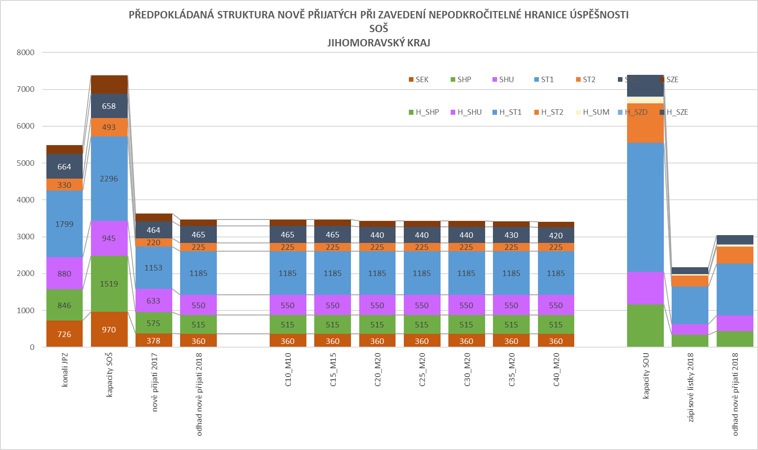



# Karlovarský kraj

Karlovarský kraj patří mezi kraje s horší socioekonomickou situací a zároveň je krajem s jednou z nejnižších vzdělaností v rámci České republiky (s 20 % obyvatel pouze se základním vzděláním, 38 % s výučním listem a pouze 12 % obyvatel s terciárním vzděláním). Zároveň je nejmenším krajem co do počtu obyvatel a regionem s poměrně vysokým podílem přijímaných do učebních oborů.

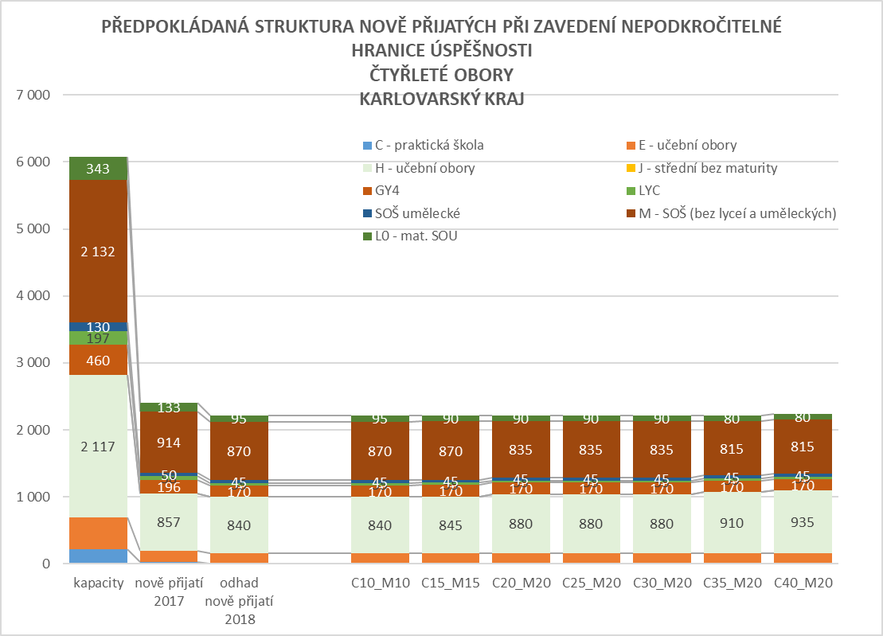

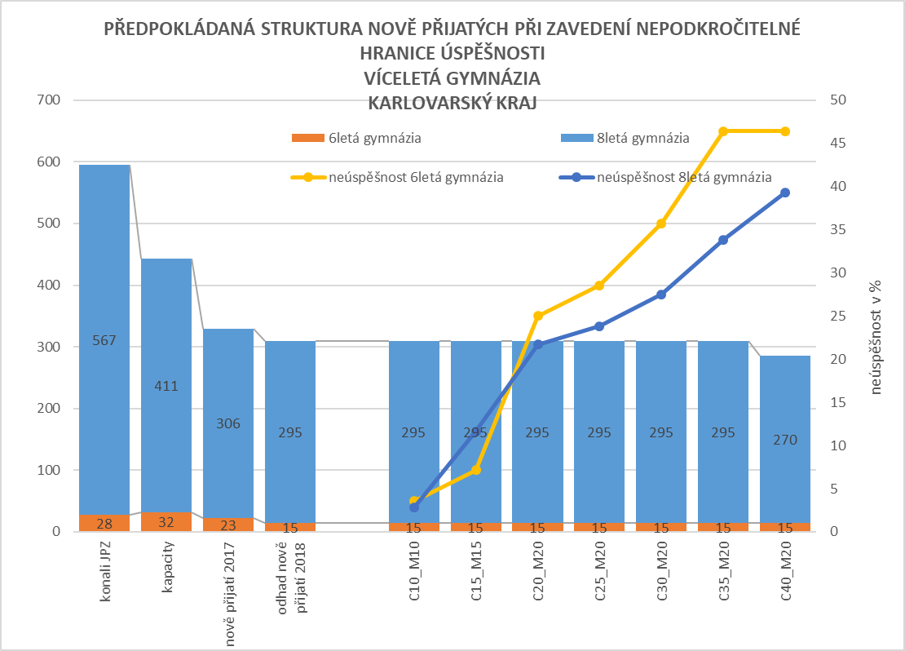V případě Karlovarského kraje by se zavedení nepodkročitelné úrovně úspěšnosti dotklo zejména oborů nástavbového studia (s 65-69% neúpěšností) a maturitních oborů SOU (49-51% neúspěšnost).

Vyšší neúspěšnost se v rámci Karlovarského kraje ale projevuje i v některých oborech středních odborných škol (hranice 35-40% neúspěšnosti dosahují zejména obory zemědělské, zdravotnické, humanitní a hotelnické a podnikatelské). Ke snížení počtu přijímaných by došlo zejména v případě oborů humanitních, zemědělských a zdravotnických, nicméně tento pokles není příliš výrazný, jde o počty žáků v řádech desítek.

S ohledem na předpoklad snížení počtu přijatých do oborů SOU a SOŠ by došlo k mírnému navýšení počtu přijatých do učebních oborů (o cca 70-100 žáků) a počet nově přijatých do učebních oborů by se tak dostal nad úroveň přijatých do maturitních oborů SOŠ.

Počty přijímaných do gymnázií (čtyřletých i osmiletých) by zůstaly prakticky beze změny (kromě nastavení hranice M20xC40 u osmiletých gymnázií, kdy by došlo k mírnému poklesu počtu přijatých), a to zejména vzhledem k vyššímu převisu poptávky. Problém a naplněností třídy by mohl nastat v případě šestiletého gymnázia, které v současné době nabízí pouze jedna škola, která má problémy s počty přihlášených i v současnosti.

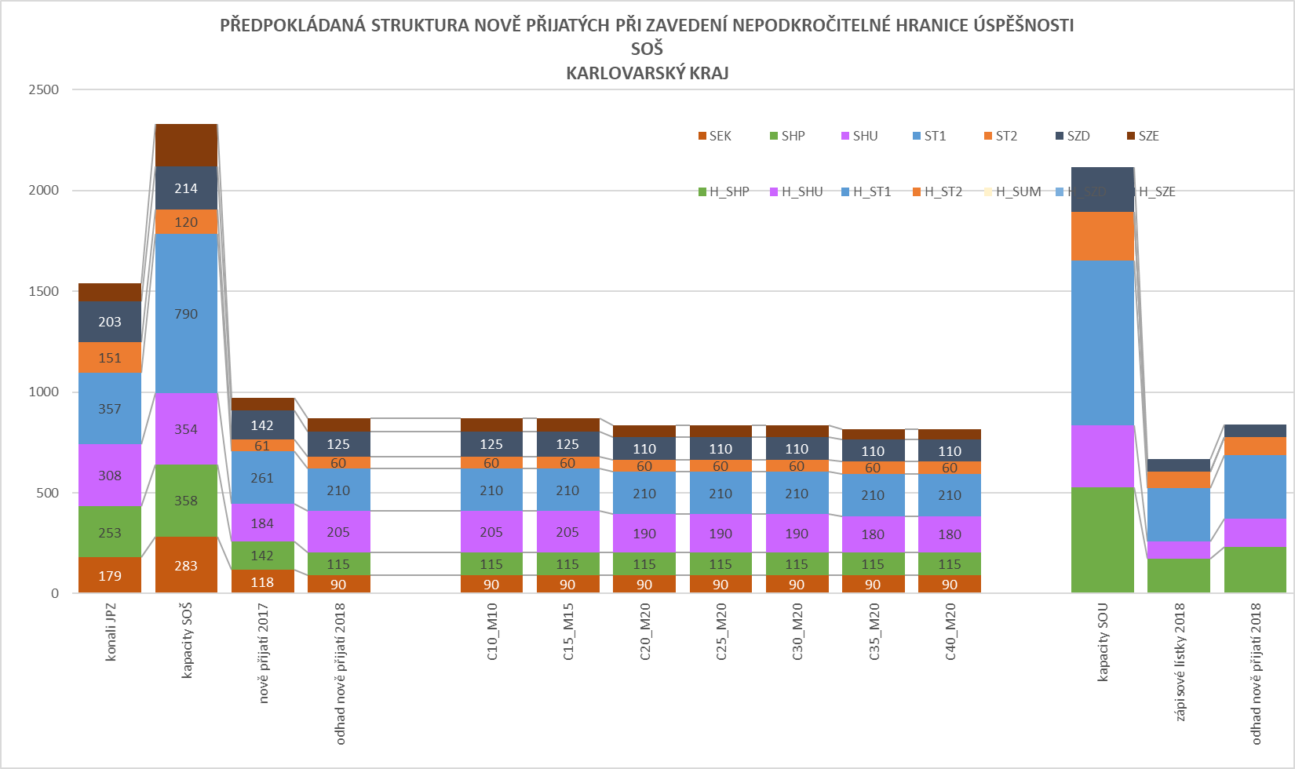



# Kraj Vysočina

V kraji Vysočina by se zavedení nepodkročitelné hranice úspěšnosti u JPZ dotklo, obdobně jako i v ostatních krajích, především oborů nástavbového studia a maturitních oborů SOU.

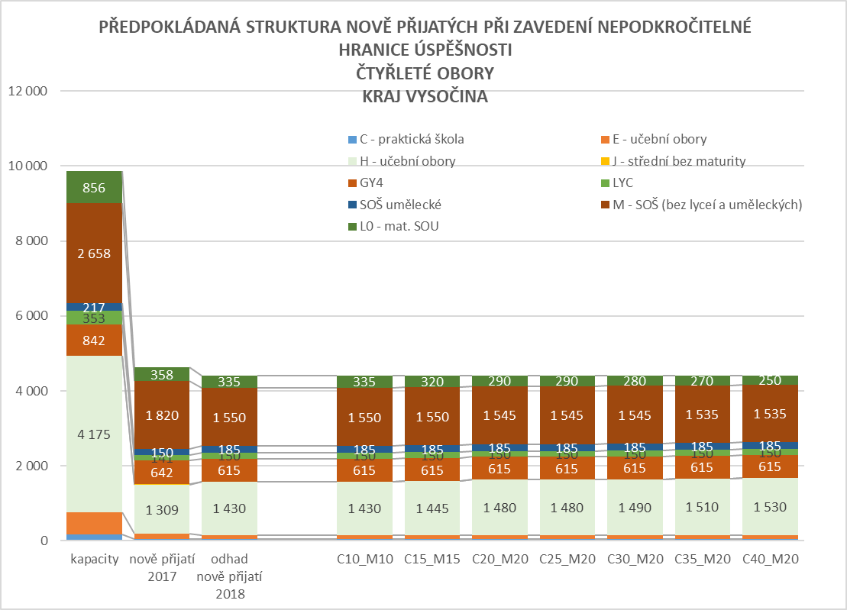

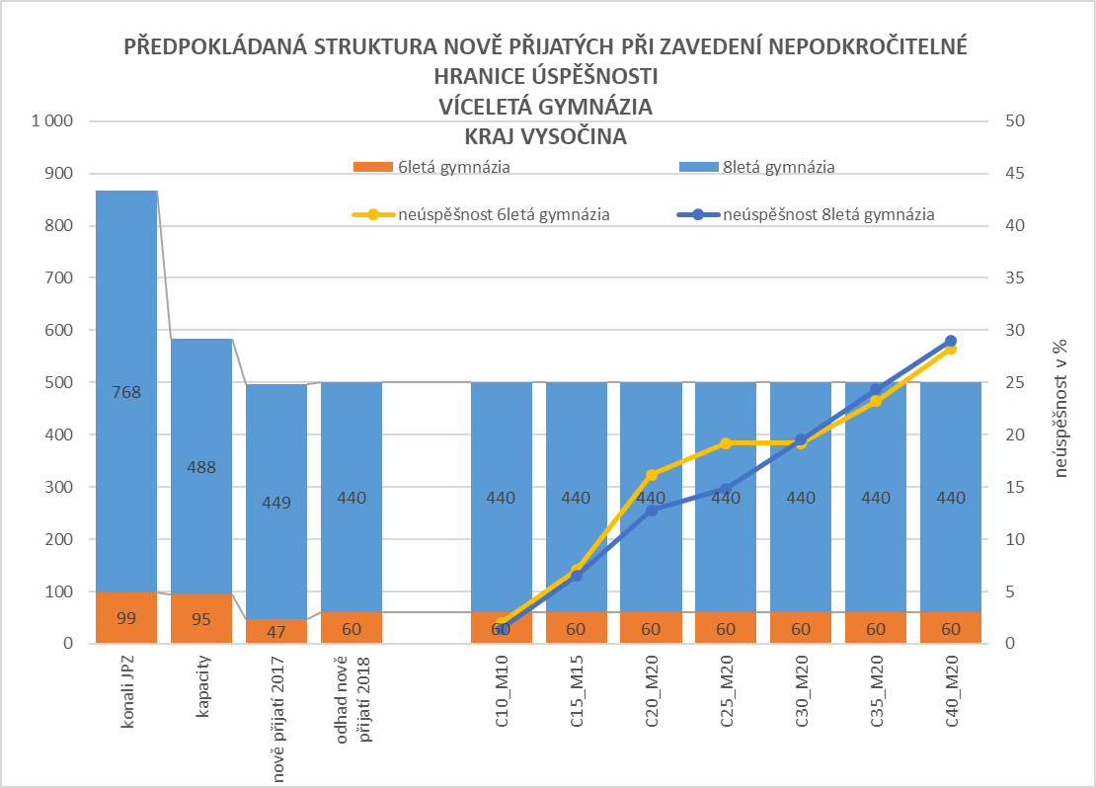Výraznější pokles nově přijatých se dá předpokládat zejména v oborech nástavbového studia, kde by v případě zavedení nepodkročitelné hranice úspěšnosti byla neúspěšnost 65-72 %. U maturitních oborů SOU (s 25-33% neúspěšností) by došlo ke snížení úspěšných adeptů těsně nad hranici (v letošním roce odevzdaných) zápisových lístků.

V rámci oborů středních odborných škol by došlo k pouze velmi mírnému poklesu nově přijímaných v řádech desítek žáků a tento pokles by se týkal zejména zemědělských a humanitních oborů (které také vykazují nižší předpokládanou neúspěšnost u JPZ).

S ohledem na předpoklad velmi mírného snížení počtu přijatých do oborů SOU a SOŠ by došlo k velmi mírnému navýšení počtu přijatých do učebních oborů (o cca 60-100 žáků).

Počty přijímaných do gymnázií (čtyřletých i osmiletých) by zůstaly prakticky beze změny (kromě nastavení hranice M20xC40 u osmiletých gymnázií, kdy by došlo k mírnému poklesu počtu přijatých), a to zejména vzhledem k vyššímu převisu poptávky. Problém by mohl nastat v případě šestiletého gymnázia, které má problémy s počty přihlášených i v současnosti.

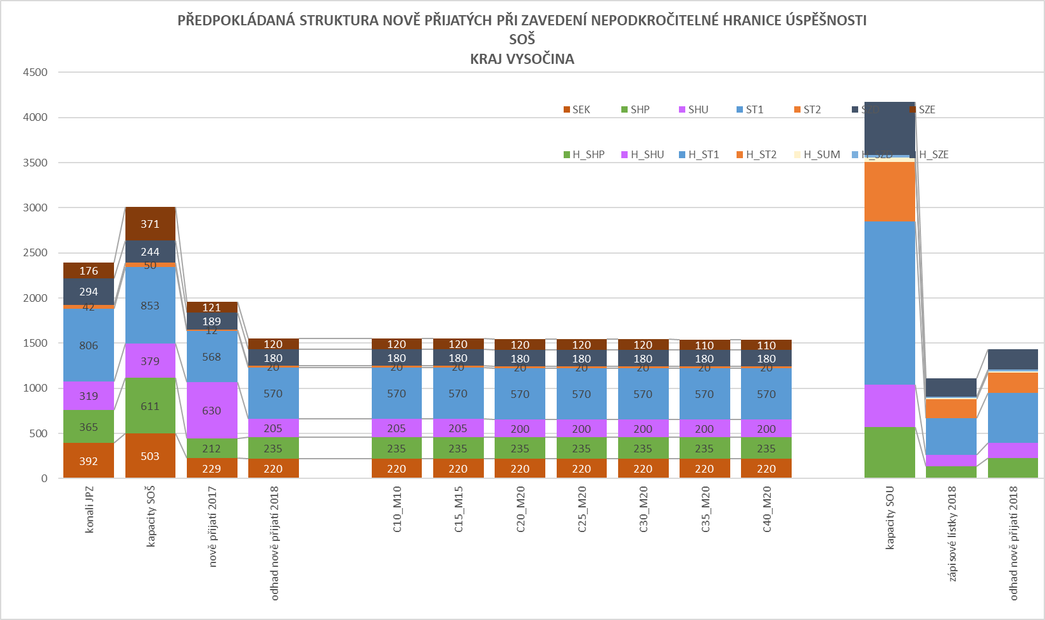



# Královéhradecký kraj

V Královéhradeckém kraji, by se zavedení nepodkročitelné hranice úspěšnosti u JPZ dotklo především oborů nástavbového studia a maturitních oborů SOU.

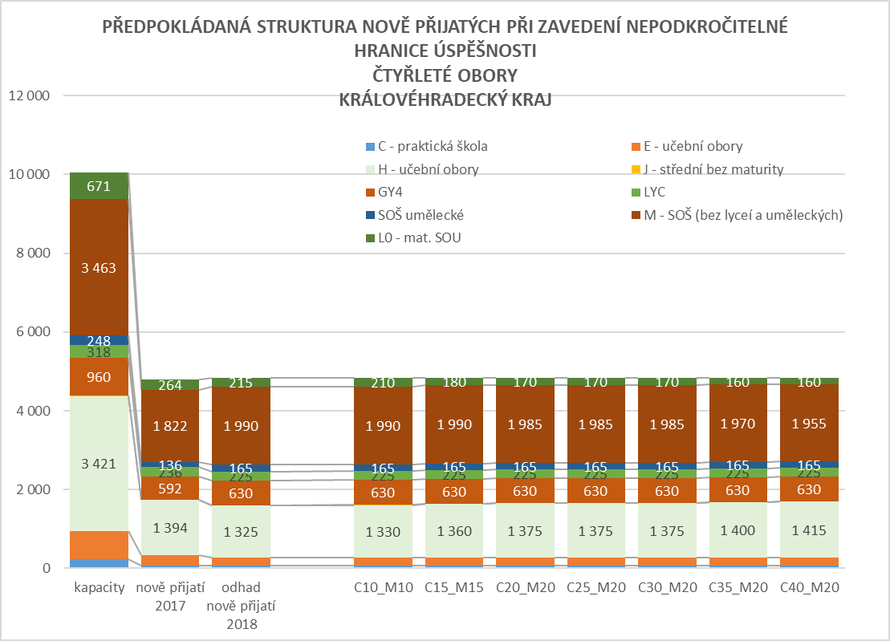

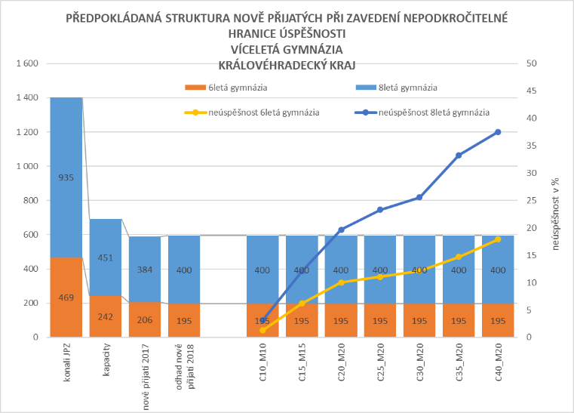Výraznější pokles nově přijatých se dá předpokládat zejména v oborech nástavbového studia, kde by v případě zavedení nepodkročitelné hranice úspěšnosti byla neúspěšnost 58-64 %. U maturitních oborů SOU (s 35-40% neúspěšností) by došlo ke snížení úspěšných adeptů v případě netechnických oborů pod hranici (v letošním roce odevzdaných) zápisových lístků.

V rámci oborů středních odborných škol by došlo k pouze velmi mírnému poklesu nově přijímaných v řádech desítek žáků a tento pokles by se týkal zejména zdravotnických a humanitních oborů a mírně i oborů technických. V případě hotelnických a podnikatelských oborů sice ke snížení počtu přijatých nedojde, ale počty úspěšných se velmi hranici zápisových lístků blíží.

S ohledem na předpoklad mírného snížení počtu přijatých do oborů SOU a SOŠ by došlo k velmi mírnému navýšení počtu přijatých do učebních oborů (o cca 50-90 žáků).

Počty přijímaných do gymnázií (čtyřletých i osmiletých) by zůstaly prakticky beze změny, a to zejména vzhledem k vyššímu převisu poptávky. Problémy mohou nastat v případě několika škol, které ovšem mají problémy s naplněním tříd už v současné době.

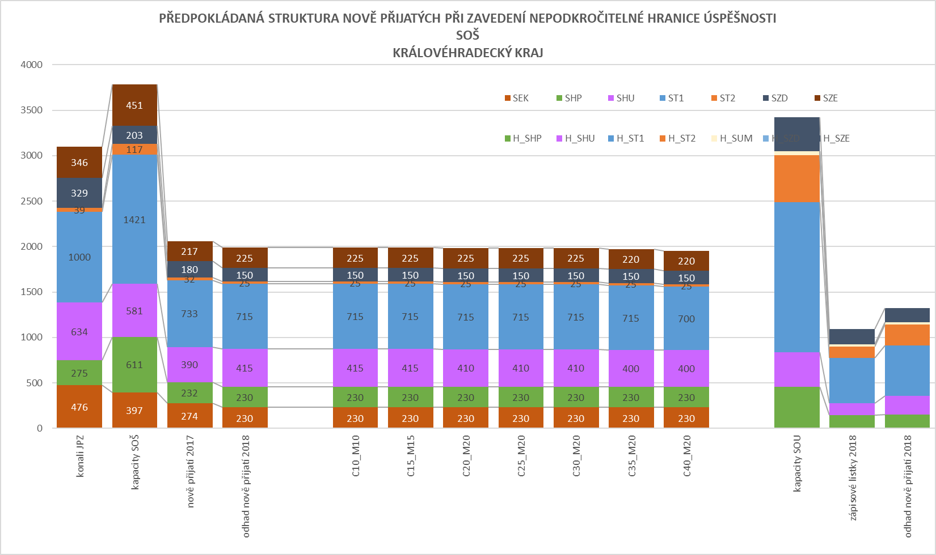



# Liberecký kraj

Liberecký kraj patří mezi kraje s nižší úrovní vzdělanosti s 16 % obyvatel se základním vzděláním, 37 % s výučním listem a pouze s 15 % vysokoškolsky vzdělaných obyvatel. V Libereckém kraji by se zavedení nepodkročitelné hranice úspěšnosti u JPZ dotklo především oborů nástavbového studia a maturitních oborů SOU.

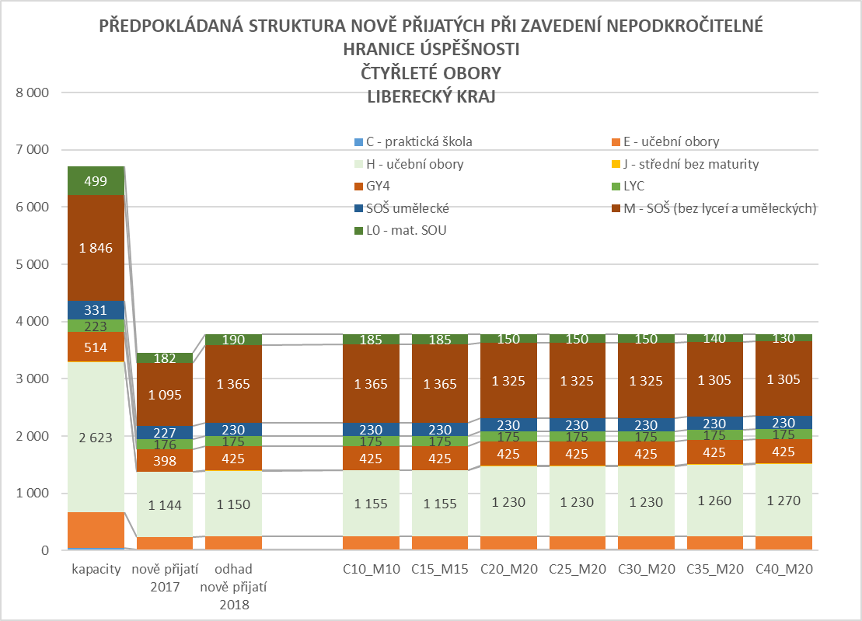

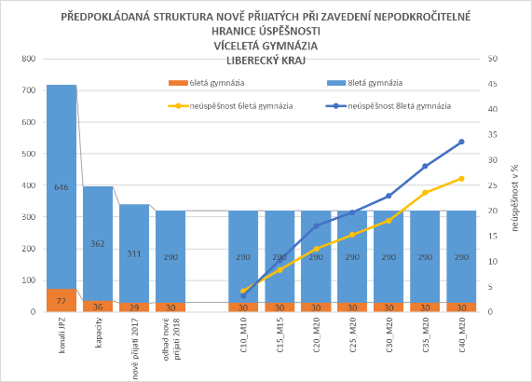Výraznější pokles nově přijatých, stejně jako i v ostatních krajích, se dá předpokládat zejména v oborech nástavbového studia, kde by v případě zavedení nepodkročitelné hranice úspěšnosti byla neúspěšnost 70-74 %. U maturitních oborů SOU (s 36-41% neúspěšností) by došlo ke snížení úspěšných adeptů jak v případě technických, tak netechnických oborů pod hranici (v letošním roce odevzdaných) zápisových lístků.

V rámci oborů středních odborných škol by došlo k pouze velmi mírnému poklesu nově přijímaných v řádech desítek žáků a tento pokles by se týkal zejména zemědělských, zdravotnických, hotelnických a podnikatelských a technických skupiny 2.

S ohledem na předpoklad mírného snížení počtu přijatých do oborů SOU a SOŠ by došlo k velmi mírnému navýšení počtu přijatých do učebních oborů (o cca 80-120 žáků).

Počty přijímaných do gymnázií (čtyřletých i osmiletých) by zůstaly prakticky beze změny, a to zejména vzhledem k vyššímu převisu poptávky. Problémy mohou nastat v případě několika konkrétních škol, které ovšem mají problémy s naplněním tříd už v současné době.

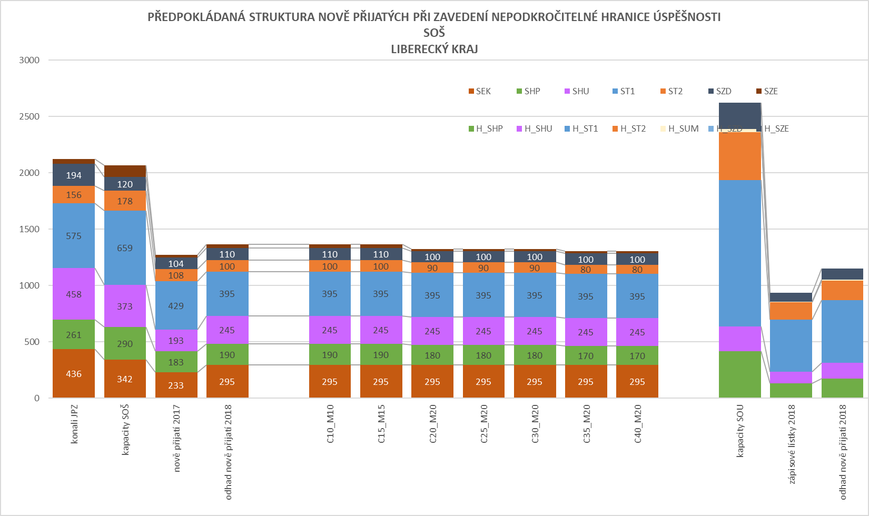



# Moravskoslezský kraj

Moravskoslezský kraj patří mezi kraje s mírně podprůměrnou úrovní vzdělanosti s 15 % obyvatel se základním vzděláním, 35 % s výučním listem a pouze s 17 % vysokoškolsky vzdělaných obyvatel. V Moravskoslezském kraji by se zavedení nepodkročitelné hranice úspěšnosti u JPZ dotklo jak oborů nástavbového studia a maturitních oborů SOU, tak i oborů středních odborných škol a oborů víceletých gymnázií.

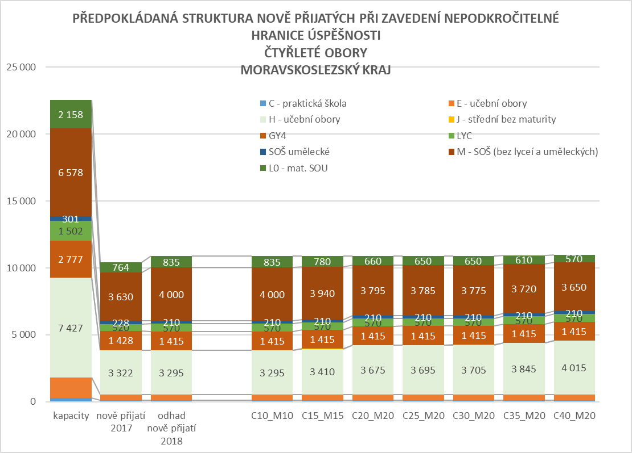

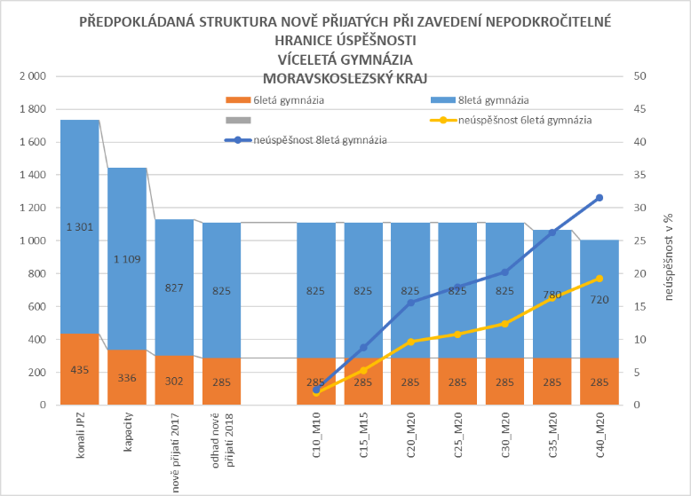Výraznější pokles nově přijatých se dá předpokládat zejména v oborech nástavbového studia, kde by v případě zavedení nepodkročitelné hranice úspěšnosti byla neúspěšnost 67-71 %. U maturitních oborů SOU (s 38-45% neúspěšností) by došlo ke snížení úspěšných adeptů jak v případě technických, tak netechnických oborů pod hranici (v letošním roce odevzdaných) zápisových lístků.

V rámci oborů středních odborných škol by došlo k poklesu nově přijímaných na úrovni 225-350 žáků a tento pokles by se týkal prakticky všech oborů středních odborných škol s výjimkou ekonomických. Zde je nutné zmínit, že prakticky u všech oborů SOŠ (s výjimkou ekonomických a technických) se předpokládaná neúspěšnost pohybuje nad úrovní 20 %.

S ohledem na předpoklad poměrně vyšší míry ochodů do oborů SOU a SOŠ by došlo k navýšení počtu přijatých do učebních oborů (o cca 400-830 žáků) a počty přijatých do učebních oborů by se dostaly nad úroveň přijatých do maturitních oborů SOŠ.

Moravskoslezský kraj patří mezi několik málo krajů, kde by došlo i ke snížení počtu nově přijatých do víceletých gymnázií. V rámci průměrných čísel (v případě nepodkročitelné hranice M20xC40) dochází poklesu přijímaných o 100 žáků.

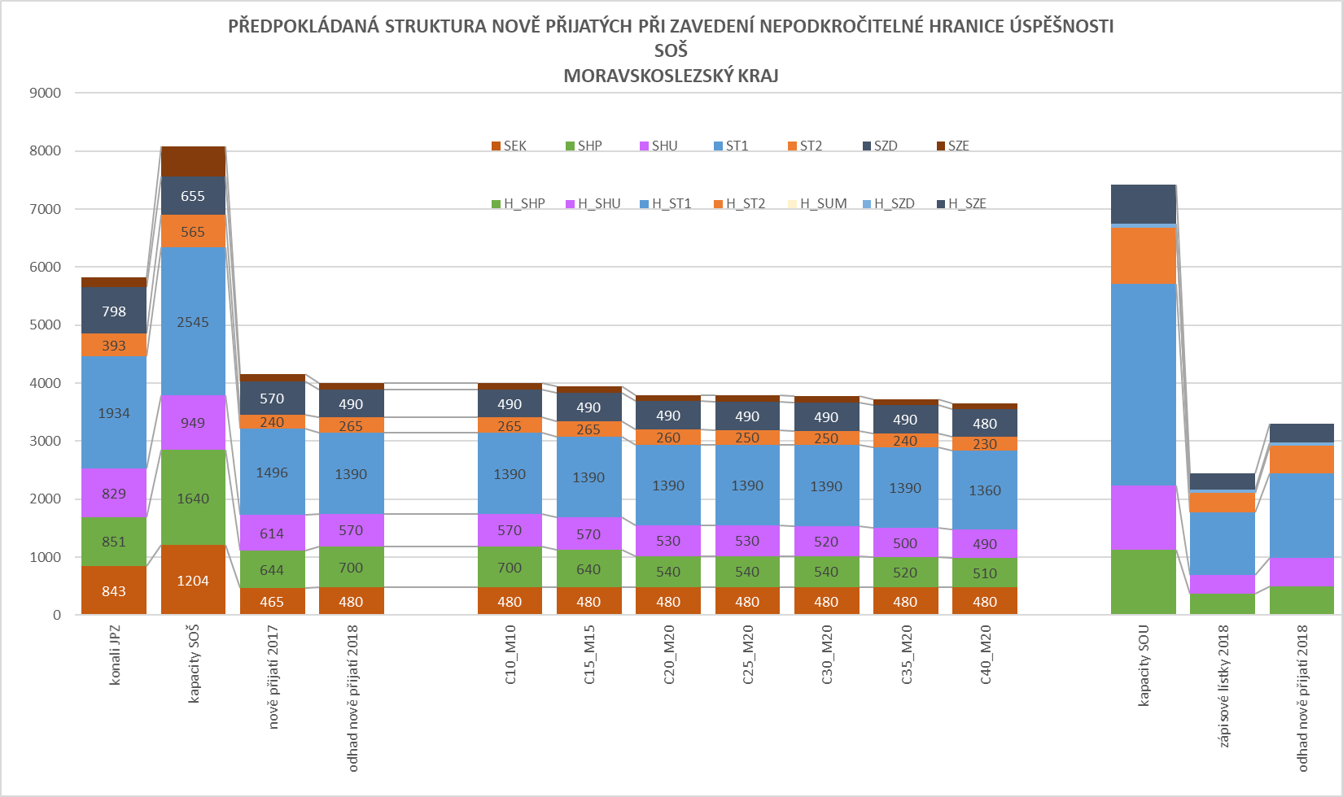



# Olomoucký kraj

Olomouckého kraje by se zavedení nepodkročitelné hranice příliš nedotklo.

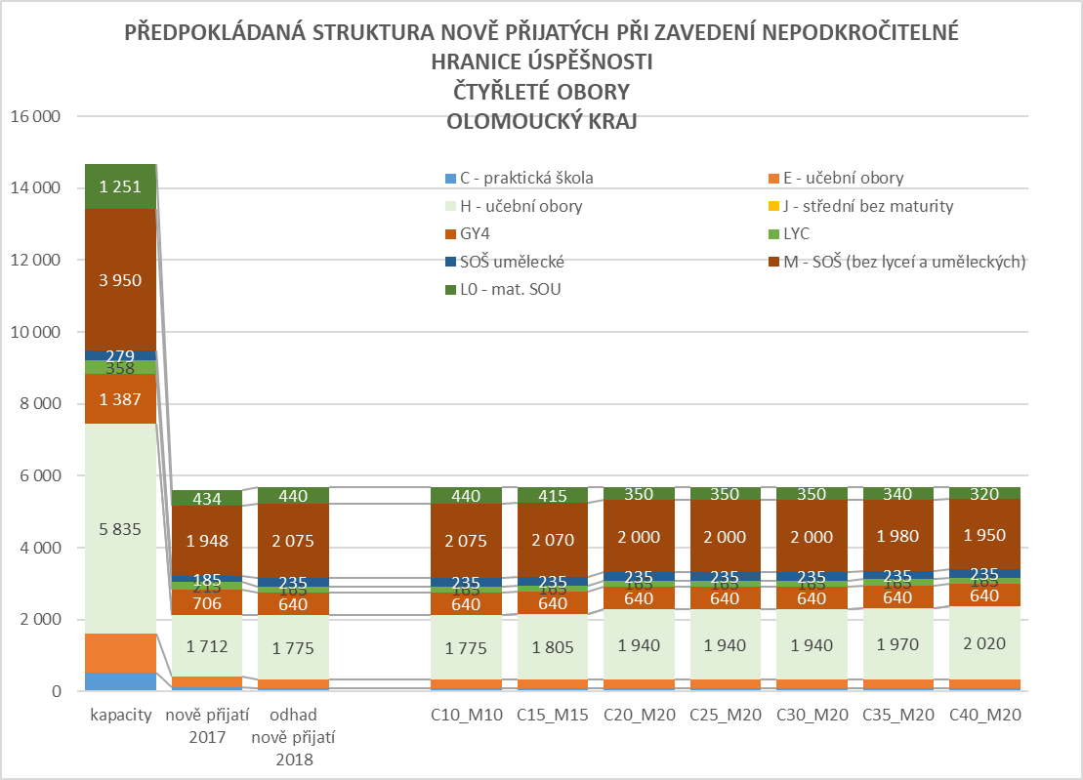

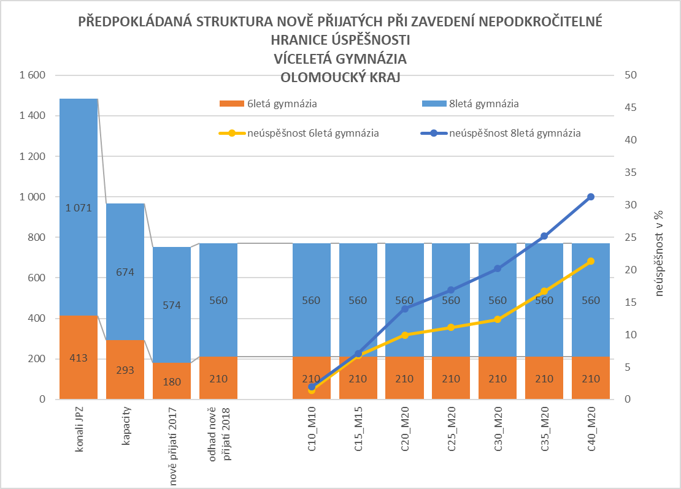K poklesu nově přijímaných by došlo v případě oborů nástavbového studia (s neúspěšností 67-75 %) a u maturitních oborů SOU (s 34-40% hranicí neúspěšnosti), kde by jak v případě technických, tak netechnických oborů došlo k poklesu pod hranici (v letošním roce odevzdaných) zápisových lístků.

V rámci oborů středních odborných škol by došlo k poklesu nově přijímaných na úrovni 75-125 žáků především oborů hotelnických a podnikatelských a zemědělských.

S ohledem na míry ochodů do oborů SOU a SOŠ by došlo k navýšení počtu přijatých do učebních oborů o cca 165-245 žáků a počty přijatých do učebních oborů by se dostaly na úroveň přijatých do maturitních oborů SOŠ. Počty nově přijímaných do učebních oborů a maturitních oborů SOŠ by tak byly prakticky shodné.

Počtu přijímaných do oborů gymnázií by se zavedení nepodkročitelné hranice neúspěšnosti s ohledem na vyšší převis poptávky prakticky nedotkly, i když k problémům s naplněností tříd by mohlo dojít v případě několika konkrétních škol, které ovšem mají problémy s naplněním tříd už v současné době.

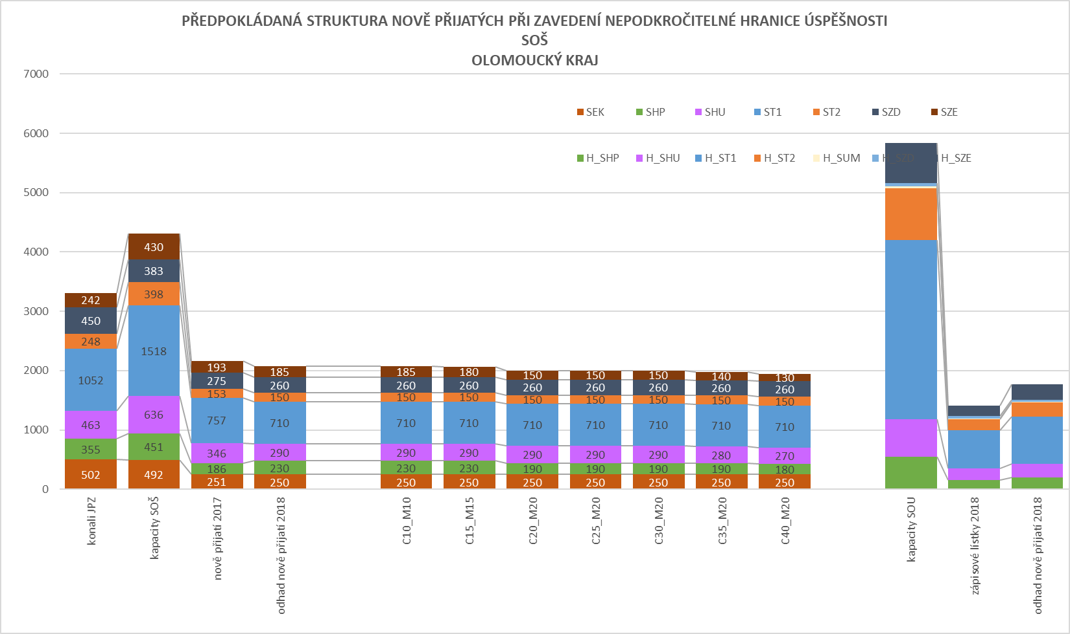



# Pardubický kraj

Olomouckého kraje by se zavedení nepodkročitelné hranice dotklo prakticky pouze oborů nástavbového studia a maturitních oborů SOU.

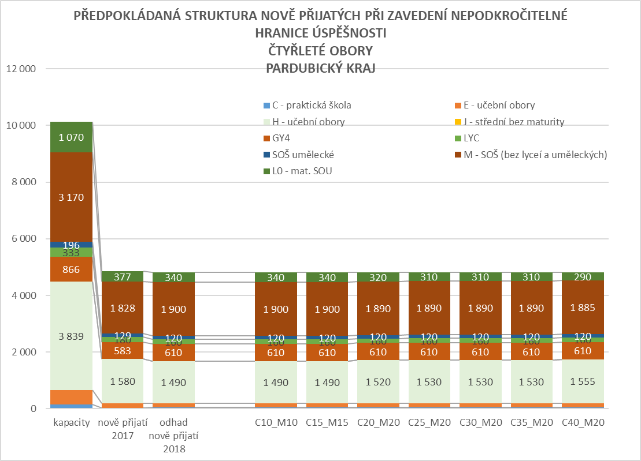

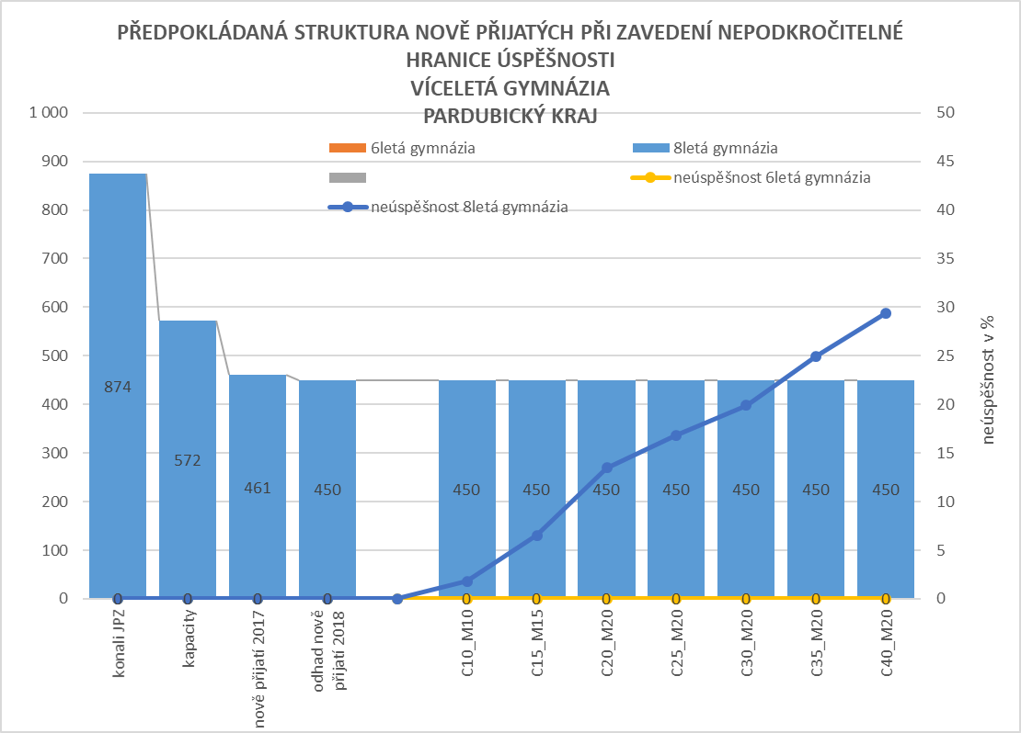K poklesu nově přijímaných by došlo v případě oborů nástavbového studia (s neúspěšností 56-67 %) a u maturitních oborů SOU (s 29-34% hranicí neúspěšnosti), kde by jak v případě technických, tak netechnických oborů došlo k poklesu mírně nad hranici (v letošním roce odevzdaných) zápisových lístků.

V rámci oborů středních odborných škol by došlo k zanedbatelnému poklesu počtu nově přijímaných na úrovni 10-15 žáků.

S ohledem na míry ochodů do oborů SOU a SOŠ by došlo k velmi mírnému navýšení počtu přijatých do učebních oborů o cca 40-65 žáků.

Zavedení hranice neúspěšnosti by v Pardubickém kraji neovlivnily ani počty přijímaných do oborů gymnázií. Problémy s naplněním alespoň jedné třídy by mohly mít 2-4 školy s obory gymnázií.

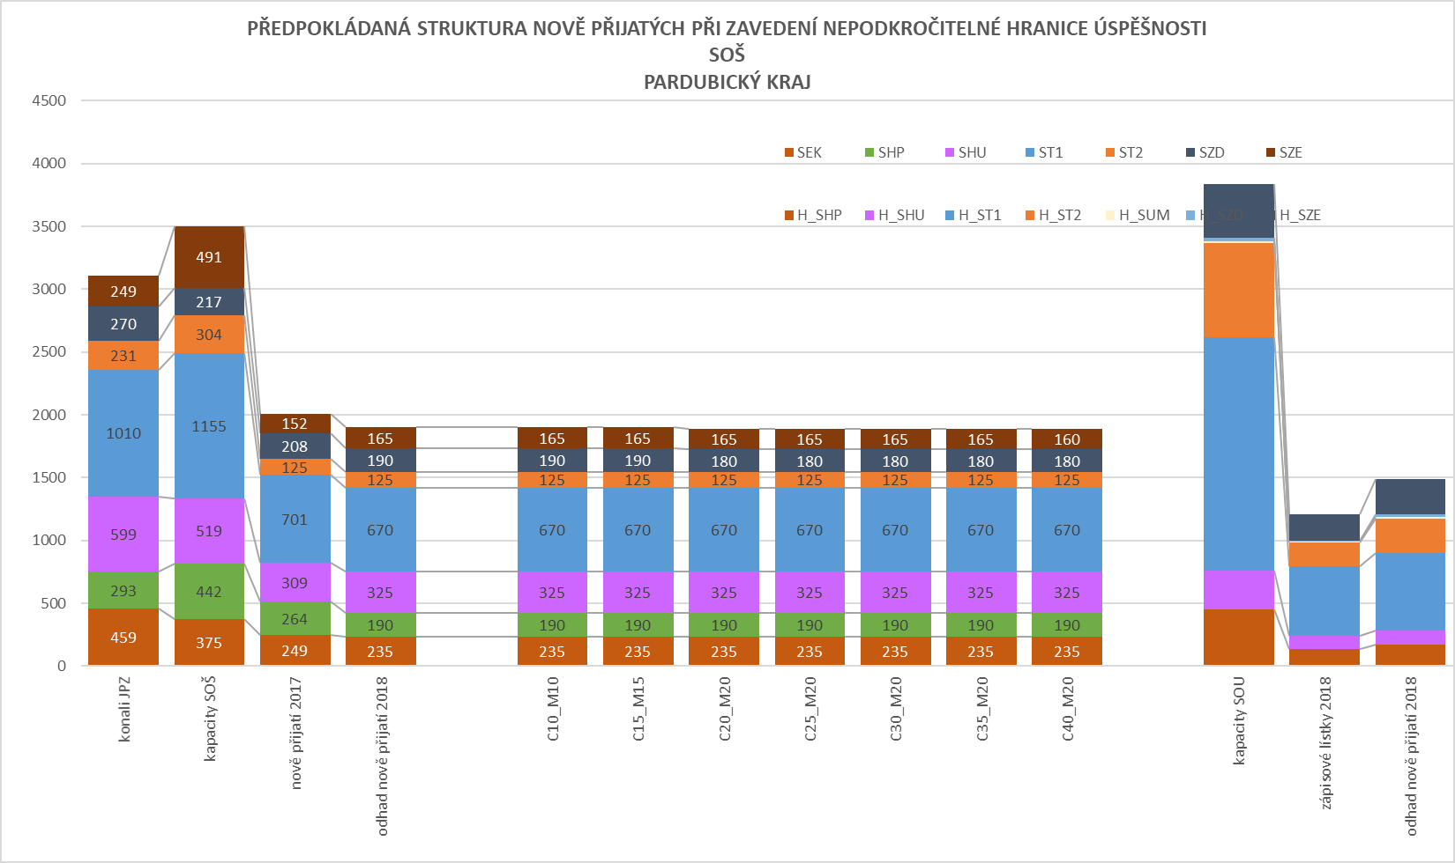



# Plzeňský kraj

V případě Plzeňského kraje by se zavedení nepodkročitelné hranice dotklo prakticky výhradně oborů nástavbového studia a maturitních oborů SOU.

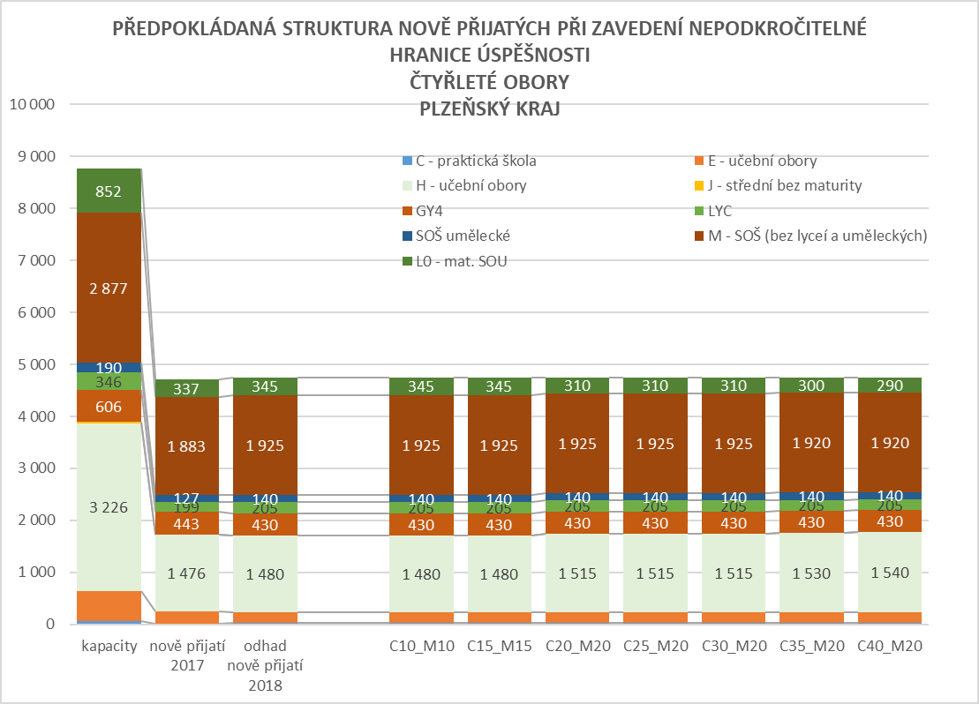

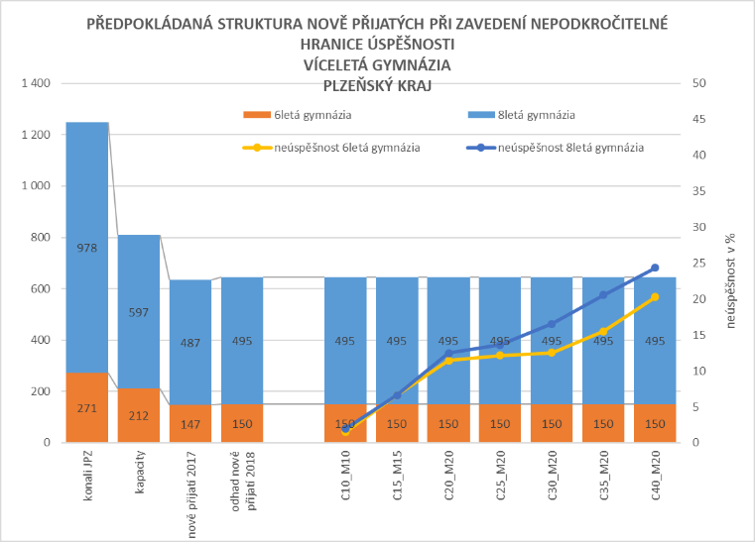K poklesu počtu nově přijímaných by došlo v případě oborů nástavbového studia (s vysokou neúspěšností 70-74 %) a u maturitních oborů SOU (s 30-35% hranicí neúspěšnosti), kde by jak v případě technických, tak technických oborů došlo k poklesu počtu úspěšných uchazečů mírně nad hranici, resp. na hranici (v letošním roce odevzdaných) počtu zápisových lístků.

V rámci oborů středních odborných škol by se počet nově přijímaných prakticky nezměnil.

S ohledem na míry ochodů do oborů SOU a SOŠ by došlo k velmi mírnému navýšení počtu přijatých do učebních oborů o cca 35-60 žáků.

Zavedení hranice neúspěšnosti by v Plzeňském kraji neovlivnilo ani počty přijímaných do oborů gymnázií.

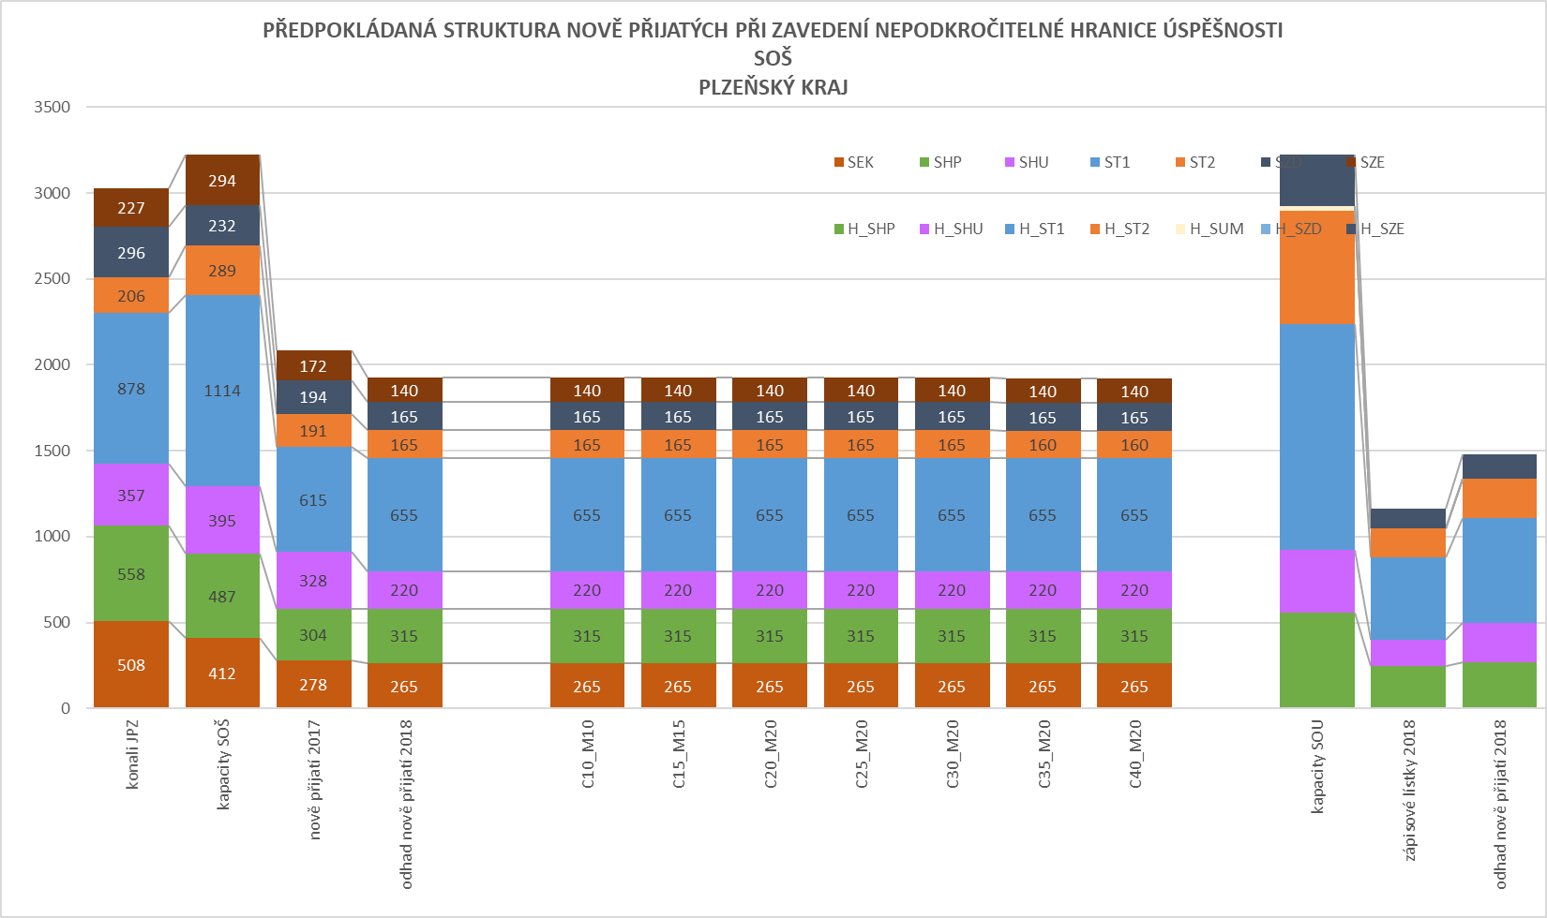



# Středočeský kraj

Středočeský kraj je jedním z krajů, kterého by se zavedení nepodkročitelné hranice úspěšnosti dotklo nejen u oborů nástavbového studia a oborů SOU, ale i maturitních oborů SOŠ a v malé míře i oborů šestiletých gymnázií. Středočeský z pohledu struktury oborů krajem atypickým – jako vzdělávací centrum využívá hlavní město Prahu, která mu odbírá množství potenciálních uchazečů o studium.

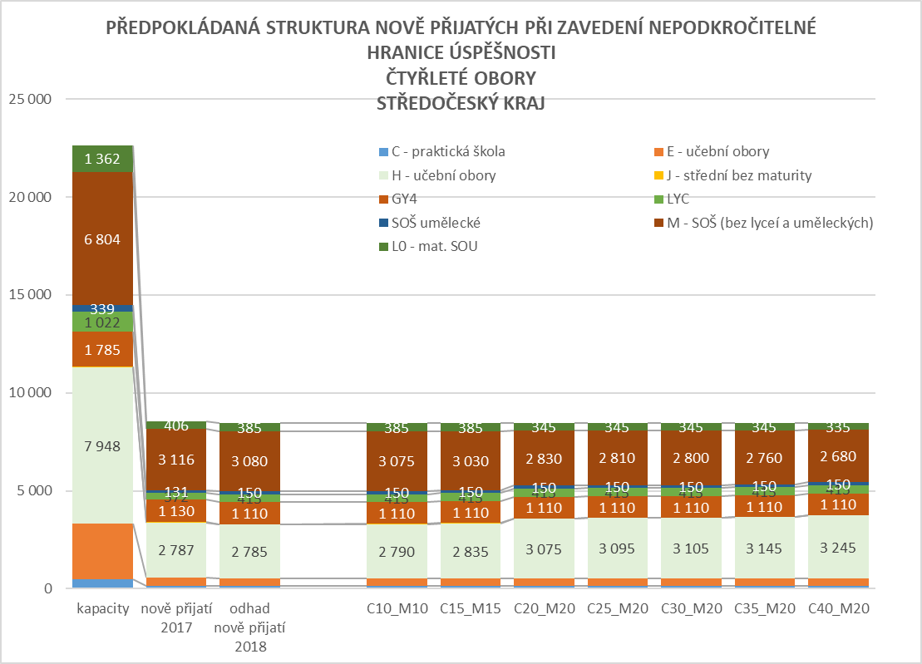

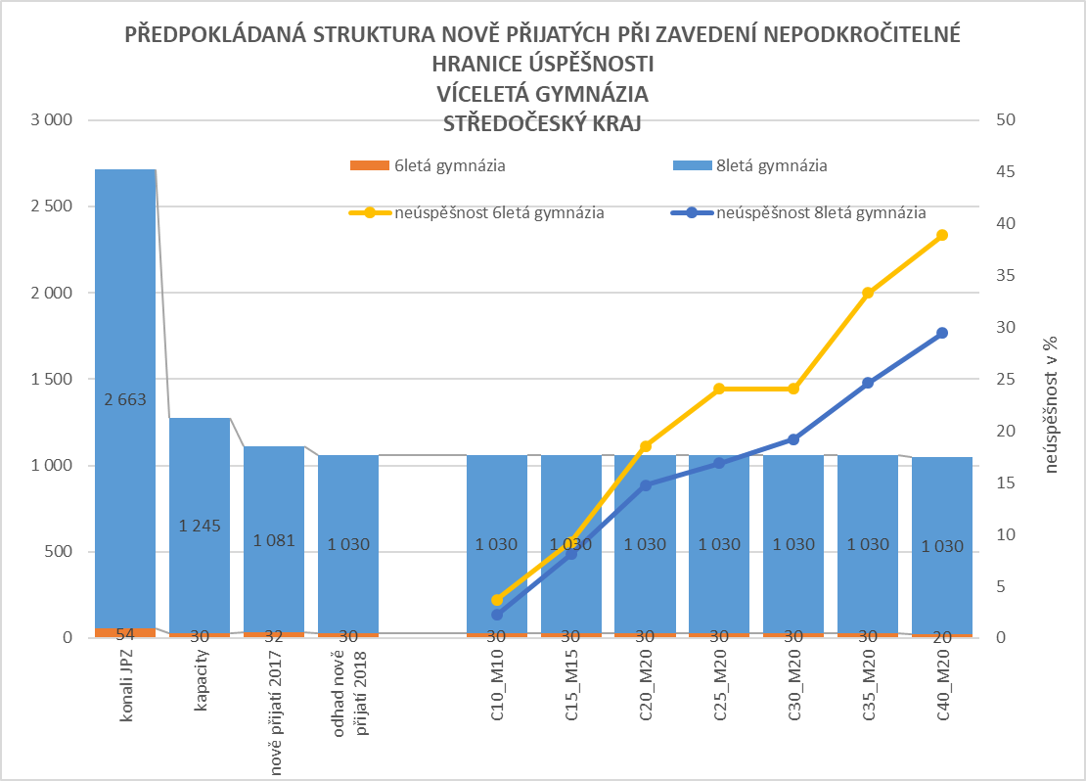K poklesu nově přijímaných ve Středočeském kraji by došlo v případě oborů nástavbového studia (s vysokou neúspěšností 69-74 %). V oblasti oborů SOU se Středočeský kraj chová rozdílně od ostatních krajů - u maturitních oborů SOU (s 30-36% hranicí neúspěšnosti) by v případě netechnických oborů došlo k poklesu počtu přijatých pod hranici počtu (v letošním roce odevzdaných) zápisových lístků, technické obory SOU by problémy s úspěšností (22-27 %) ani s přijímáním žáků mít neměly.

V rámci oborů středních odborných škol by došlo k poklesu nově přijímaných v prakticky všech skupinách oborů s výjimkou oborů ekonomických a v menší míře oborů technických. K poklesu by tedy docházelo zejména u dívčích oborů, početně nejvíce u oborů humanitních, zdravotnických a zemědělských.

S ohledem na míry ochodů do oborů SOU a SOŠ by došlo k výraznému navýšení počtu přijatých do učebních oborů o cca 315-455 žáků a počty nově přijímaných do učebních oborů by se dostaly nad úroveň počtu přijatých do maturitních oborů SOŠ.

Zavedení hranice neúspěšnosti by se ve Středočeském kraji mírně dotklo šestiletých gymnázií, kde by mohlo dojít k problémům s naplněním třídy. S naplněností tříd by mohly mít problémy i 2-3 osmiletá gymnázia.

Problémy s naplněností tříd by nastaly i u oborů středních odborných škol (to by se případné neotevření nenaplněných tříd mohlo dotknout až 25 % nově přijatých žáků).

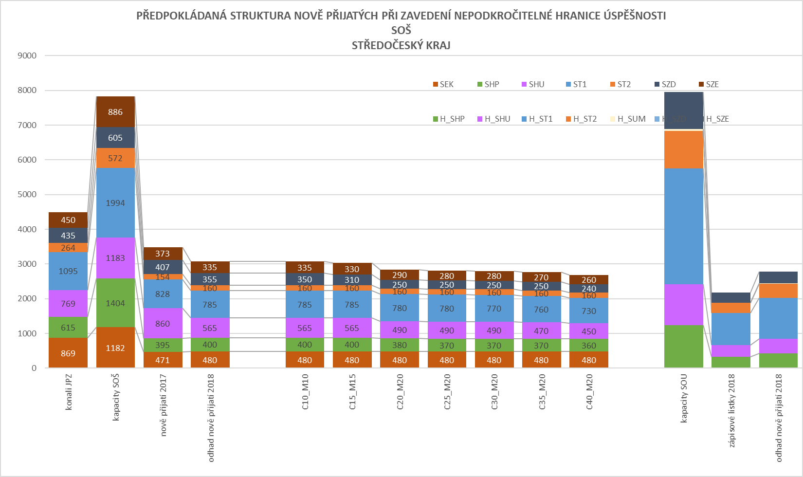



# Ústecký kraj

Ústecký kraj patří mezi kraje s horším socioekomickým zázemím a i s nižší úrovní vzdělanosti (19 % obyvatel s pouze základním vzděláním, 37 % obyvatel s výučním listem, oproti tomu pouze 12 % obyvatel s vysokoškolským vzděláním). Dopady zavedení nedpodkročitelné hranice úspěšnosti by byly obdobné jako ve Středočeském kraji. Její zavedení by se dotklo nejen u oborů nástavbového studia a oborů SOU, ale ve výrazné míře i maturitních oborů SOŠ a navíc i oborů víceletých gymnázií.

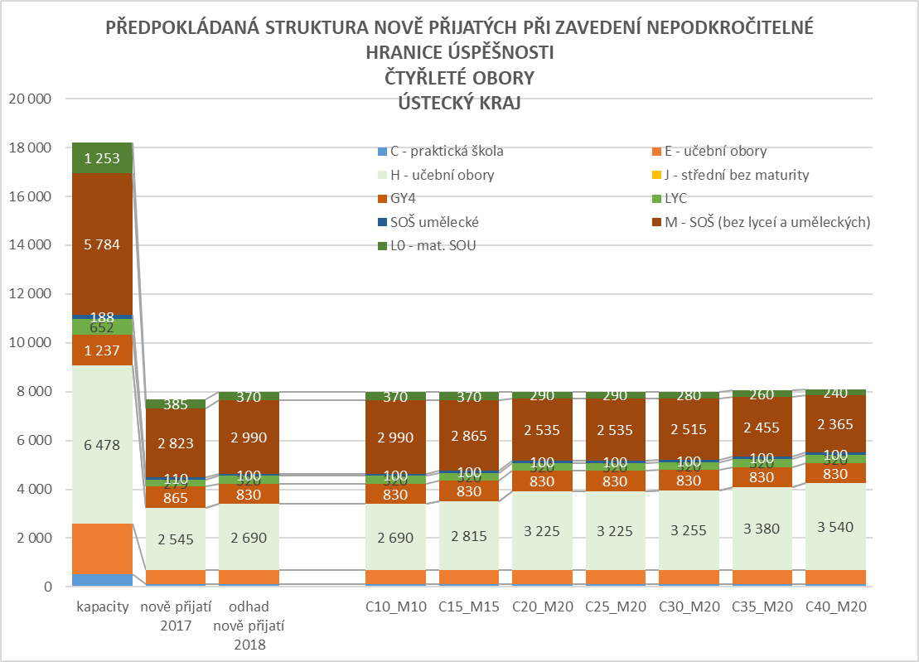

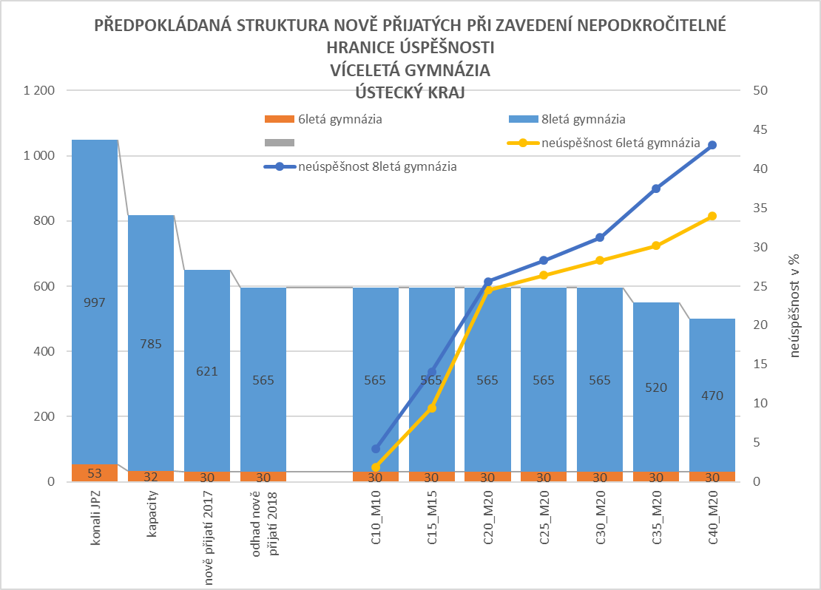K poklesu nově přijímaných v Ústeckém kraji by došlo v případě oborů nástavbového studia (s prakticky nejvyšší neúspěšností v rámci ČR – 77-80 %). V oblasti oborů SOU (s 50-57% hranicí neúspěšnosti) by v případě jak netechnických, tak technických oborů došlo k poklesu počtu přijatých pod hranici (v letošním roce odevzdaných) počtu zápisových lístků, a tak i k celkovému poklesu předpokládaného počtu přijímaných.

V rámci oborů středních odborných škol by došlo k poklesu nově přijímaných v prakticky všech skupinách oborů s výjimkou oborů ekonomických a technických skupiny 2. Na rozdíl od ostatních krajů by tak došlo i k poklesu počtu přijímaných do klasických technických oborů. K nejvyšším poklesům počtu přijatých by tak docházelo zejména u oborů humanitních (o 130-180 žáků), technických (o 150-190 žáků), zdravotnických (o 100-120 žáků) a hotelových a podnikatelských (o 95-115 žáků).

S ohledem na míry ochodů do oborů SOU a SOŠ by došlo k výraznému navýšení počtu přijatých do učebních oborů o cca 565-650 žáků a počty nově přijímaných do učebních oborů by se dostaly výrazně nad úroveň počtu přijatých do maturitních oborů SOŠ.

Zavedení hranice neúspěšnosti na úroveň M20xC40 by v Ústeckém kraji došlo k poklesu přijímaných do osmiletých gymnázií o cca 100 žáků a školy naplňující pouze jednu třídu by mohly mít problémy jejím naplněním. Problémy s naplněností tříd by nastaly i u oborů středních odborných škol (to by se případné neotevření nenaplněných tříd mohlo dotknout až 30 % nově přijatých žáků).

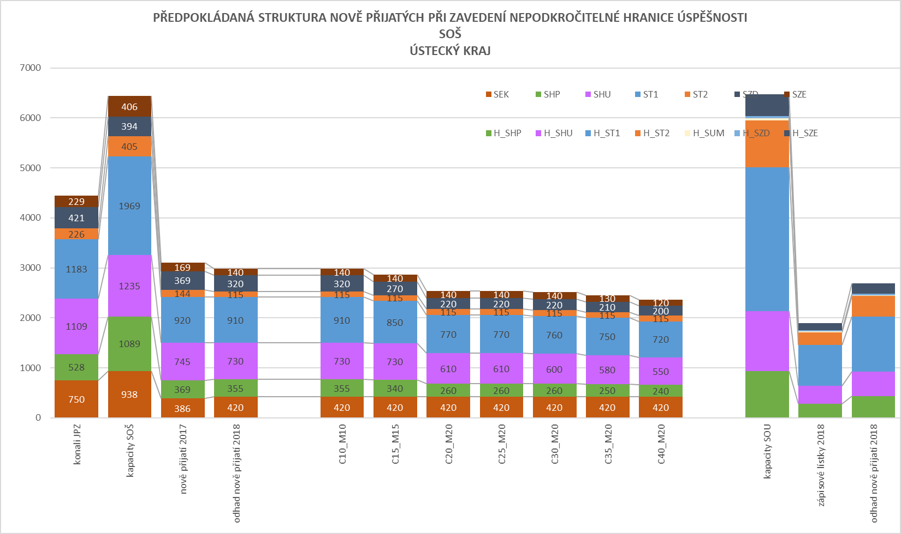



# Zlínský kraj

Ve Zlínském kraji by zavedení nepodkročitelné hranice úspěšnosti mělo dopad na obory nástavbového studia a maturitní obory SOU, ostatních maturitních oborů by se dotklo pouze v minimální míře.

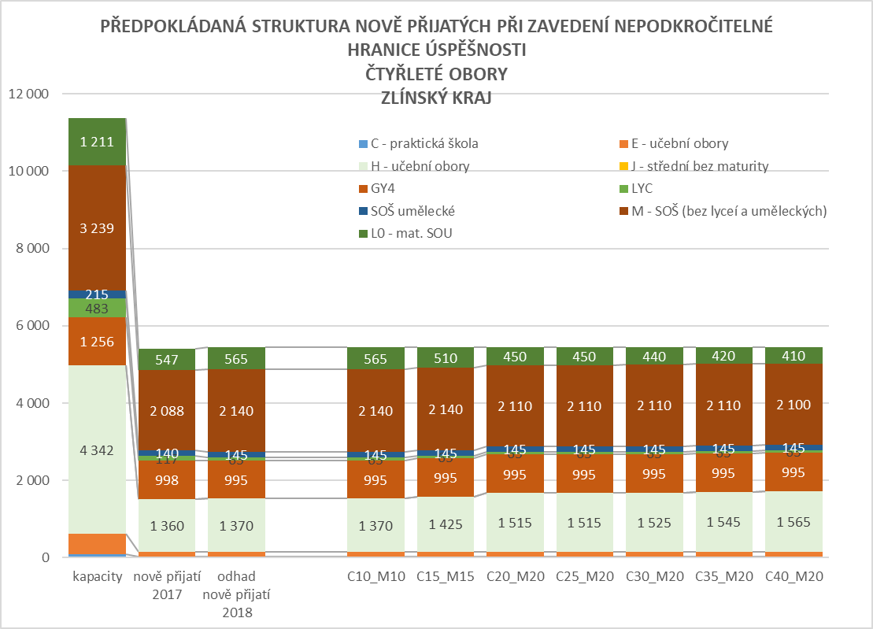

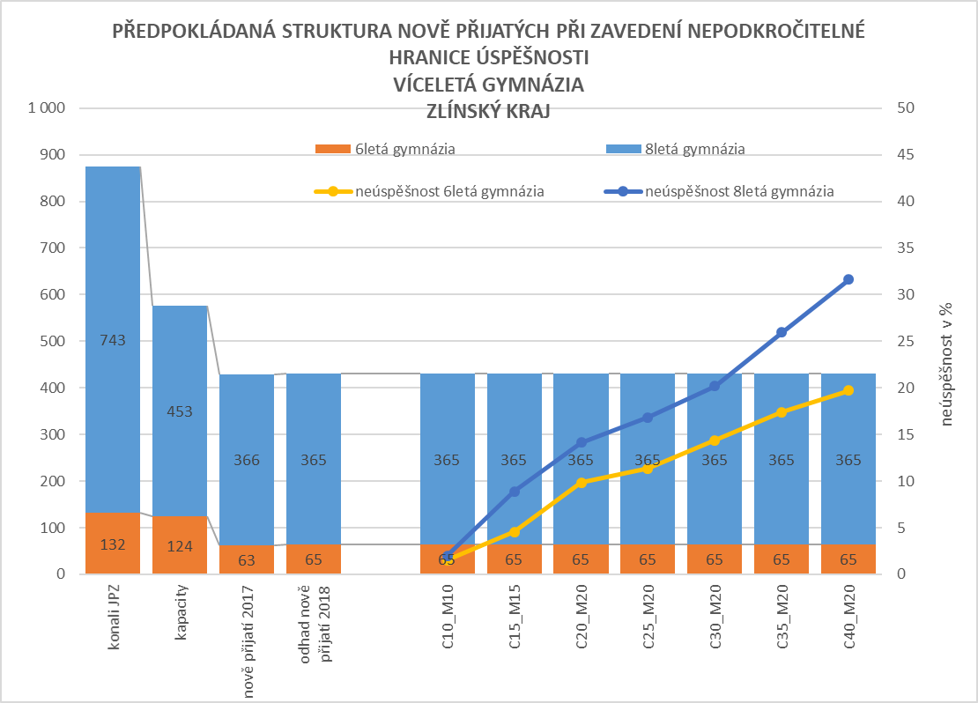K poklesu nově přijímaných by došlo v případě oborů nástavbového studia (61-67% neúspěšnost). V oblasti oborů SOU (s 31-36% hranicí neúspěšnosti) by v případě jak netechnických oborů došlo k poklesu počtu úspěšných žáků těsně nad hranici počtu (v letošním roce odevzdaných) zápisových lístků, v případě technických oborů mírně pod tuto hranici. Celkově by tak bylo přijato do maturitních oborů SOU o cca 115-155 žáků méně.

V rámci oborů středních odborných škol by došlo k minimálnímu poklesu nově přijímaných v řádech desítek žáků (o 30-40 žáků).

S ohledem na míry ochodů do oborů SOU a SOŠ by došlo k navýšení počtu přijatých do učebních oborů o cca 155-195 žáků.

Zavedení hranice neúspěšnosti by se ve Zlínském kraji počtu přijímaných do oborů gymnázií nedotklo, pouze některé školy s jednou třídou by mohly mít problémy s naplněním tříd.

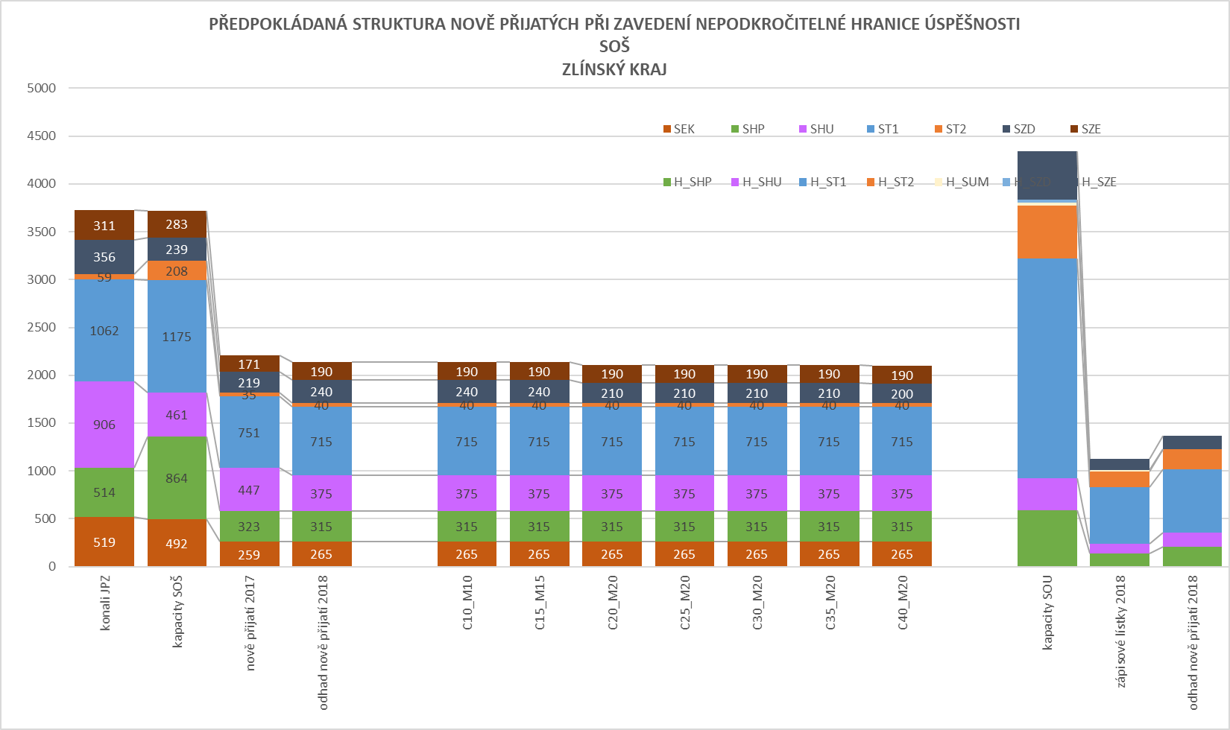



# Zkratky a vysvětlivky

**V grafech je použito třídění podle následujících skupin oborů:**

**C – praktická škola** obory středních škol kategorie stupně dosaženého vzdělání C (praktické školy poskytující střední vzdělání ukončené závěrečnou zkouškou)

**E – učební obory** obory středních škol kategorie stupně dosaženého vzdělání E (dvouleté   
a tříleté obory poskytující střední vzdělání s výučním listem; jsou koncipovány s nižšími nároky v oblasti všeobecného i obecně odborného vzdělávání)

**GY4** čtyřleté obory gymnázií

**GY6** šestileté obory gymnázií

**GY8** osmileté obory gymnázií

**H – učební obory** obory středních škol kategorie stupně dosaženého vzdělání H (obory poskytující střední vzdělání s výučním listem)

H_SHP učební obory humanitní a pedagogické

H_SHU učební obory humanitní a pedagogické

H_ST1 učební obory technické kategorie 1

H_ST2 učební obory technické kategorie 2

H_SUM učební obory umělecké

H_SZD učební obory zdravotnické

H_SZE učební obory zemědělské

**J – střední** obory středních škol kategorie stupně dosaženého vzdělání J

**LYC – obory lyceí** obory s kódem 7842M (Obecně-odborná příprava), v nichž je významně zastoupena všeobecně-vzdělávací složka

**M – SOŠ (bez lyceí a uměleckých)** obory středních škol kategorie stupně dosaženého vzdělání M poskytující střední vzdělání s maturitní zkouškou (bez oborů lyceí a uměleckých oborů skupiny 82)

**NAS** obory nástavbového studia kategorie stupně dosaženého vzdělání L5 poskytující střední vzdělání s maturitní zkouškou

NOS netechnicky zaměřené obory nástavbového studia / nástavby ostatní

NTE technicky zaměřené obory nástavbového studia

**SEK** ekonomické obory SOŠ

**SHP** hotelové a podnikatelské obory SOŠ

**SHU** humanitní a pedagogické obory SOŠ

**SOS, SOŠ** obory středních odborných škol

**SOU** obory středních odborných učilišť

**L0 – mat. SOU** obory středních škol kategorie stupně dosaženého vzdělání L0 (obory poskytující střední vzdělání s maturitní zkouškou, u kterých je součástí vzdělávání i odborný výcvik)

**SUM** umělecké obory SOŠ

ST1 technické obory SOŠ kategorie 1

**ST2** technické obory SOŠ kategorie 2

**SZD** zdravotnické obory SOŠ

**SZE** zemědělské obory SOŠ

**UOS** netechnicky zaměřené obory SOU / SOU ostatní

**UTE** technicky zaměřené obory SOU

**Neúspěšnost u dané hranice nepodkročitelnosti** je podíl přihlášených k JPZ, kteří by dané hranice nedosáhli a při příslušném nastavení cut-off score by byli u zkoušky neúspěšní. Znamená to, že při nastavení hranice např. C30_M20 by uspěli žáci, kteří by dosáhli 20% skóre u matematiky a 30% skóre u češtiny. Údaje vycházejí z výsledků JPZ 2018.